

Dorota Palicka


Metodyka pracy nieprofesjonalnego trenera

SPIS TREŚCI
WSTĘP 5
CZĘŚĆ PIERWSZA - ZASADY I TECHNIKI PROJEKTOWANIA SZKOLENIA. 5
ROZDZIAŁ – JAK UCZĄ SIĘ DOROŚLI? 5
ROZDZIAŁ – JAK PRZYGOTOWAĆ SIĘ DO SZKOLENIA? 11
PO PIERWSZE –SAM OCEŃ POTRZEBY UCZESTNIKÓW 12
PO DRUGIE – PRZEMYŚL MOŻLIWOŚCI ORGAZNIZACYJNE I TECHNICZNE. 15
PO TRZECIE – PRZYGOTUJ KONSPEKT SZKOLENIA 17
CZĘŚĆ DRUGA - OPRACOWYWANIE MATERIAŁÓW SZKOLENIOWYCH DLA UCZESTNIKÓW DOSTOSOWANYCH DO POTRZEB I MOŻLIWOŚCI PERCEPCJI GRUPY DOCELOWEJ. 27
ROZDZIAŁ – MATERIAŁY SZKOLENIOWE. 33
CZĘŚĆ TRZECIA - PRZEGLĄD METOD I TECHNIK SZKOLENIOWYCH. 36
ROZDZIAŁ – METODY SZKOLENIA 36
CZĘŚĆ CZWARTA - PRZEGLĄD METOD I TECHNIK PRACY Z LUDŹMI ORAZ PRACY Z GRUPĄ PODCZAS PROWADZENIA DZIAŁAŃ SZKOLENIOWYCH. 54
ROZDZIAŁ – CO DZIEJE SIĘ NA SALI SZKOLENIOWEJ, ZOSTAJE NA SALI SZKOLENIOWEJ 54
CZĘŚĆ PIĄTA – PRZEDSTAWIENIE STYLÓW NAUCZANIA I CYKLU TRENINGOWEGO. 74
CZĘŚĆ SZÓSTA - ZASADY OCENY I SAMOOCENY POSTĘPÓW DYDAKTYCZNYCH. 81
SPIS SCHEMATÓW 83
SPIS RYSUNKÓW 83

WSTĘP

Ten podręcznik jest dla Ciebie. Jest narzędziem, które pomoże Ci obudzić w sobie „lwa sali szkoleniowej”. Skutecznego trenera, który swoją wiedzę i doświadczenie życiowe i zawodowe w prosty i przyjemny sposób przekaże innym.
Treści w nim zawarte zostały zebrane tak, aby ich przyswojenie było łatwe, proste i przyjemne, a jego zawartość pomagali opracować specjaliści, którzy mają już za sobą setki, jeśli nawet nie tysiące poprowadzonych godzin szkoleniowych. Znajdziesz w nim zarówno rzeczy potrzebne, jak i te przydatne dotyczące grupy, metod prowadzenia szkoleń, sposobów przygotowania się do wejścia na salę szkoleniową i tym podobne. Ten innowacyjny podręcznik przedstawi Ci również, w jaki sposób pobudzić potencjał wewnętrzny grupy i Twój własny. Traktuj jednak ten podręcznik, jako zbiór porad, wskazówek, wydeptanych ścieżek, ale jeśli zapragniesz iść we własnym kierunku, stwierdzisz, że pewne rzeczy w nim przedstawione Ci nie pasują, nie wahaj się i rób tak, jak dyktuje Ci intuicja.
Pamiętaj – każdy człowiek jest inny, każda grupa jest inna, a zadaniem trenera, dobrego i skutecznego trenera, jest znaleźć klucz do zainteresowania swoim tematem. W tym podręczniku podpowiemy Ci wiele rzeczy, ale do wielu rzeczy dojdziesz samemu. A im bardziej poznasz osoby, które będziesz szkolić, tym łatwiej będzie Ci osiągnąć wymarzoną dla każdego trenera skuteczność.
Powodzenia!
Autorka.

CZĘŚĆ PIERWSZA - ZASADY I TECHNIKI PROJEKTOWANIA SZKOLENIA.

ROZDZIAŁ – JAK UCZĄ SIĘ DOROŚLI?

Zabrzmi to banalnie, ale badania wykazały, że osoby dorosłe uczą się inaczej, niż ludzie młodzi. Kto by pomyślał, prawda? Najbardziej efektywnie uczymy się do 25 roku życia, potem nasza skuteczność uczenia się spada. Im starsi jesteśmy, tym trudniej nam się uczyć.
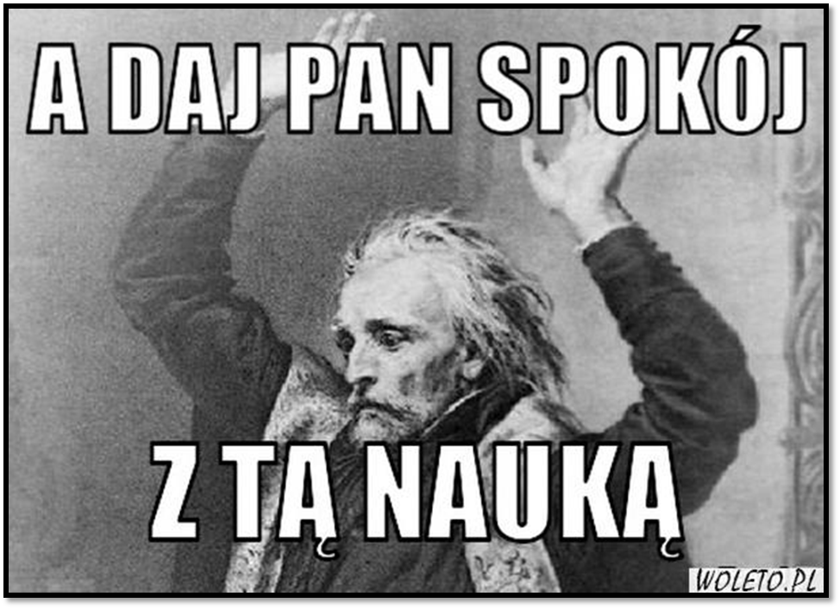
Rysunek 1 http://woleto.pl/memy/pokaz,120,A_daj_pan_spokoj_z_ta_nauka.html

To smutne fakty naukowe, ale nie oznacza to, że jak skończymy 25 lat, to nie mamy się już uczyć, bo „się nie opłaca”. Co to, to nie! Pamiętajmy, że człowiek uczy się przez całe życie. A że uczy się wolniej – trudno. Ważne, że się uczy. Odpowiednio zmotywowany, pobudzony i zainteresowany człowiek dorosły będzie uczył się równie skutecznie, jak człowiek młody.
Znawcy tematu dzielą dorosłych pod względem możliwości na trzy etapy rozwoju człowieka:
- WCZESNA DOROSŁOŚĆ - od 20 do 30-40 lat – charakteryzuje się najwyższym poziomem zdolności przyswajania i stosowania wiedzy, to najlepsza grupa do szkolenia pod względem efektywności jej nauczania;
- ŚREDNIA DOROSŁOŚĆ - (od 30-40 lat do 50-60 lat) – większość zdolności intelektualnych ludzi w tej grupie utrzymuje się na ustalonym poziomie, wraz z wiekiem obniża się prędkość przetwarzania informacji, osoby w tym wieku wolniej analizują i rozwiązują problemy ze względu na odnoszenie ich do swojego własnego, bogatego doświadczenia;
- PÓŹNA DOROSŁOŚĆ - (powyżej 55 – 66 lat) – charakteryzuje się spadkiem inteligencji płynnej, lecz jednocześnie wzroście inteligencji społecznej.
(Jako źródło analizy i podziału wykorzystano zapisy z pracy: „Jak uczą się dorośli, czyli co powinien wiedzieć trener o specyfice kształcenia uczestników szkolenia”, autorka: Katarzyna Mikołajczyk).
Jak więc widać, uczyć może się każdy! Niezależnie od wieku. Różnica jest tylko taka, że jedni uczą się szybciej, a inni wolniej. Jedni przyswajają wiedzę „w mig”, a inni potrzebują więcej czasu lub innego podejścia. Ten podręcznik, ze względu na to, że ma na celu pobudzić Twój potencjał trenerski, podpowie Ci jednocześnie kilka rozwiązań, które możesz zastosować do poszczególnych grup wiekowych.
Pamiętaj jednak o tym, że „szufladkowanie” ludzi nie jest dobre. Pamiętaj o tym, że każdy człowiek jest inny – różni się między sobą możliwościami, doświadczeniem życiowym, zawodowym, motywacją – to wszystko będzie czymś ważnym, czymś co pomoże osiągnąć Ci sukces z grupą. Każdy człowiek jest jak przyprawa w dobrym daniu. To on tworzy koloryt i specyfikę Twojej grupy. Poznaj człowieka, a poznasz grupę.
Ale zaraz! Przecież Ty jesteś częścią tej grupy! To grupa wybrała Ciebie na trenera, ze względu na fakt, że posiadasz coś – wiedzę, umiejętności, zdolności, – które zainteresowały ludzi w tej grupie. Brawo! JESTEŚ na dobrej drodze by stać się ICH TRENEREM.
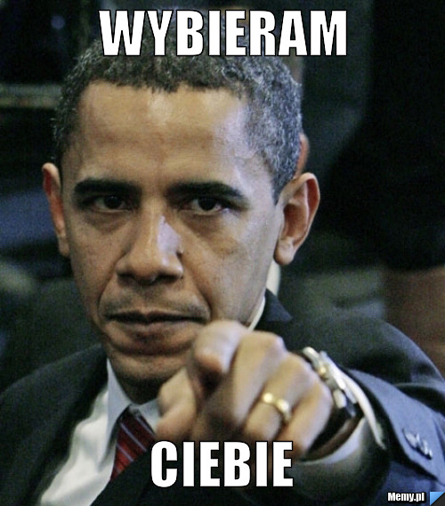
Rysunek 2 http://memy.pl/mem_48008_wybieram
No dobra, a gdzie odpowiedź na pytanie, JAK UCZĄ SIĘ DOROŚLI – zapytasz? I słusznie. W końcu obiecałam Ci, że ten podręcznik powie Ci, jak uczyć osoby dorosłe z grup tożsamych i jak stać się skutecznym trenerem.

Musisz zapamiętać kilka rzeczy, by dobrze przygotować się do swojej roli – trenera, nauczyciela, szkoleniowca.

- Dorośli posiadają wiedzę zbudowaną na swoim doświadczeniu życiowym i zawodowym. Ukończone szkoły, szkolenia, kursy, przeczytane książki, a nawet filmy czy gry – budują jego bagaż doświadczeń. Buduje je również doświadczenie życiowe i te wyniesione z pracy.

Schemat 1 SCHEMAT ZDOBYWANIA WIEDZY

- Dorośli myślą inaczej, niż dzieci. Ale jesteś osobą dorosłą, więc łatwiej Ci „wczuć się” w to, co czują dorośli. Kiedy dorosły uczestniczy w czymś nowym – jak chociażby szkolenie lub fakt, że będzie trenerem – dorosły zacznie wracać do tego, co robił, jako dziecko. Zacznie badać i eksperymentować po to, aby przez działanie nauczyć się czegoś nowego. Zaangażuj swoich dorosłych uczestników w aktywną naukę. To pomoże im w zdobyciu wiedzy i umiejętności, które chcesz im przekazać.
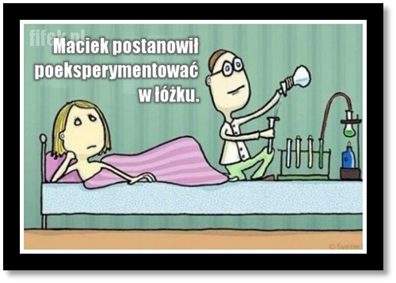
Rysunek 3 http://fifek.pl/tag/eksperymenty+w+łóżku
- Dorośli muszą mieć MOTYWACJĘ do nauki. I nie chodzi mi o to, ze ktoś stanie nad nimi „z kijem” lub „batem” i zmusi do czegoś. To sprawdzi się na krotko i będzie bardzo nieefektywne. Motywacja osoby dorosłej musi wynikać z niej samej. Musi wychodzić z jej „serca”, zostać zbudowana na jego zainteresowaniach, na chęci i woli uczenia się czegoś nowego. Jak mówią i piszą ludzie, którzy „zjedli zęby” na temacie - każdy człowiek dorosły uczy się efektywnie wtedy, kiedy proces uczenia jest zgodny z jego wewnętrznymi oczekiwaniami. Czyli co? Czyli szkolenie MUSI odpowiadać na potrzeby ludzi. Masz szczęście, nieprofesjonalny Trenerze. Dzięki odpowiedniemu przygotowaniu przed szkoleniem ludzie, których będziesz uczył i którym będziesz przekazywał swoją wiedzę, powinni mieć tę motywację.

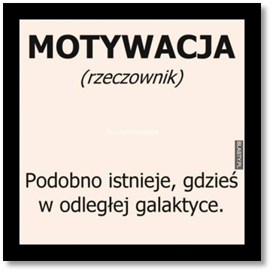
Rysunek 4 https://www.blasty.pl/tag/motywacja

- Zabrzmi to banalnie, ale równie ważne, jak motywacja jest nastawienie dorosłego do nauki. Pamiętaj, że dorośli koncentrują się na efektach swojego uczenia. Nieuzyskanie tych efektów w określonym czasie spowoduje, że będą mieli w nosie takie szkolenie. Dorosły musi wiedzieć, dlaczego przeznacza swój czas na spotkanie. Musi wiedzieć, co ono mu da, jakich umiejętności nabędzie w wyniku szkolenia. I kiedy będzie mógł powiedzieć – nauczyłem się tego i tamtego. Super! Osiąganie efektów w określonym czasie i na oczekiwanym poziomie powoduje, że ludzie dorośli chętniej angażują się w proces szkoleniowy.

Rysunek 5 http://memy.pl/mem_891650_mialem_juz_tyle_checi_do_nauki

- PODATNOŚĆ NA ZMIANY jest bardzo ważnym czynnikiem odróżniającym szkolenie osoby dorosłej od osoby młodej. My, jako osoby dorosłe, odczuwamy lęk przed nowościami, ponieważ burzy on nasze poczucie bezpieczeństwa i stabilizację, jakiej doświadczamy. Nie bójmy się tego powiedzieć, ale jest tak, jak mawiają młodzi – jesteśmy trochę „wapniakami”. I w przypadku większości osób dorosłych, dobrze nam z tym. Pamiętaj więc, że stając przed ludźmi dorosłymi, stajesz przed osobami które nie przepadają za zmianami w życiu, chyba że wyraźnie zobaczą, że zmiana ta przynosi im korzyści. Ty chcesz im dać taką zmianę, nauczyć czegoś nowego. Musisz więc przedstawić im korzyści, jakie z tego będą mieli. Profity, jakie im ta zmiana przyniesie.

- I ostatnie – zawsze PAMIĘTAJ, że dorośli mają wyraźne poczucie własnej odrębności, jako osoby i poczucie godności. TY TEŻ JE MASZ. Dorośli są bardzo wrażliwi na tym punkcie, zatem każda forma oceny czy kontroli, która nie oddziela osoby od jej zachowania i wytworów, może spotkać się z negatywną reakcją ze strony osoby dorosłej. Nie kontroluj więc, nie narzucaj swojego zdania, nie rozkazuj, nie zmuszaj do uległości. To spowoduje tylko, że zamiast skupić się na szkoleniu, uczestnicy skupią się na Tobie i to nie w ten pozytywny, oczekiwany sposób. Jak ocenić szkolenie powiemy Ci później.

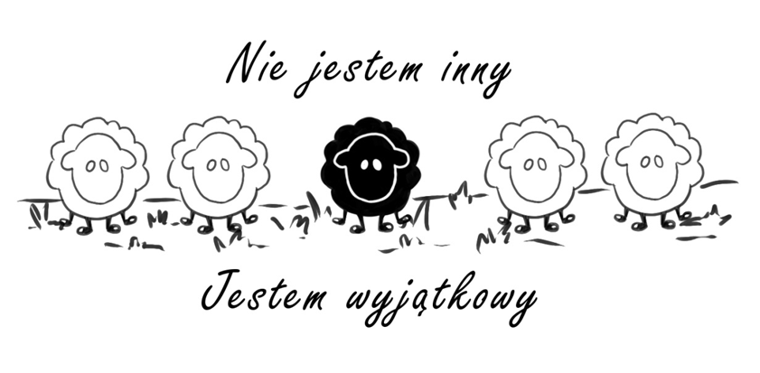

Rysunek 6 http://www.eszkola-wielkopolska.pl/eszkola/projekty/liceum-miedzychod/nie_jestem_inny_
jestem_wyjatkowy_1/

Jak widzisz, nauka osób dorosłych nie jest łatwym zadaniem. Ale nie zrażaj się. Nauka osób młodych i dzieci też nim nie jest.
Jesteś osobą dorosłą, prawda? Więc będzie Ci łatwiej. W odpowiednim momencie bez trudu staniesz się częścią grupy, zrozumiesz jej potrzeby i oczekiwania. Więcej! Ty jesteś częścią tej grupy. Pamiętaj! To grupa wybrała Ciebie, abyś podzielił - podzieliła się z nią swoim doświadczeniem i swoją wiedzą. To zaszczyt i okazane Ci zaufanie. Dzięki temu będzie Ci znacznie łatwiej, niż osobie, która przyszłaby z zewnątrz. Pamiętaj o tym. Wykorzystaj to.

I jeszcze jedno, na koniec tego rozdziału. Ujęcie głównych zasad dotyczących edukacji dorosłych sformułowanych przez Malcolma Knowlesa powinno być drogowskazem w przygotowywaniu procesu szkoleniowego dla każdego trenera.


ZAPAMIĘTAJ, że:
- dorośli muszą wiedzieć, dlaczego potrzebują się uczyć;
- dorośli chcą i potrzebują uczyć się przez doświadczenie;
- dorośli podchodzą do uczenia się jak do rozwiązywania problemów;
- dorośli uczą się najlepiej wtedy, gdy temat jest dla nich wartością bezpośrednią.

Źródło podsumowania: http://konteksthr.pl/skuteczna-nauka-jak-ucza-sie-dorosli/
To ostatnie już masz. To uczestnicy Twojego szkolenia chcieli uczyć się tego, co masz zamiar im przekazać. Resztę spróbujemy przedstawić Ci w tym podręczniku.

ROZDZIAŁ – JAK PRZYGOTOWAĆ SIĘ DO SZKOLENIA?

O tym, jak prowadzić szkolenia i jak się do tego zadania przygotować napisano już ogromną liczbę podręczników, poradników, książek, prac naukowych. Dostępna na rynku wiedza to prawdziwe morze pełne treści, metodologii, gotowych narzędzi i rozwiązań. Z czasem, gdy zaakceptujesz i polubisz swoją nową rolę, zapewne sięgniesz po te opracowania. I bardzo dobrze. Wiedzy nigdy za dużo. Poznawanie tego, co doświadczeni trenerzy chcą Ci przekazać, jest bardzo rozsądnym podejściem trenerskim. Na ten moment jednak chciałam, aby ten podręcznik w prosty, czytelny sposób, pokazał Ci, jak możesz przygotować swoje pierwsze i kolejne szkolenia. Ten podręcznik pomoże Ci postawić swoje PIERWSZE KROKI W ROLI TRENERA.



Rysunek 7 http://www.kobiecybialystok.pl/pierwsze-kroki-warsztaty-dla-rodzicow-dzieci-do-3-lat/

JAK PRZYGOTOWAĆ SIĘ DO SZKOLENIA?

PO PIERWSZE –SAM OCEŃ POTRZEBY UCZESTNIKÓW
Badanie potrzeb szkoleniowych uczestników to ważny element każdego szkolenia. Musisz wiedzieć, czego chcą osoby na sali szkoleniowej. Szczególnie ważne jest to w kontekście osób dorosłych – wiesz to z poprzedniego rozdziału. Dorosły, który nie otrzyma tego, co oczekuje od szkolenia, to naprawdę bardzo trudny uczestnik.
Trener powinien dowiedzieć się, jaki sposób przedstawiania informacji będzie dla uczestników najbardziej odpowiedni, jakiego rodzaju języka używają, jakie sytuacje dobrze znają, jaki jest ich styl porozumiewania się itp. To nie uczestnicy mają dostosować się do trenera, to trener powinien się dostosować do uczestnika. Tak mówią profesjonaliści. I mądrze mówią. Tobie jednak będzie prościej. Przecież znasz ludzi, których będziesz szkolić. Jesteś częścią ich grupy. Znają Cię i ty znasz ich. Jednak to nie zwalnia Ciebie z konieczności zbadania ich potrzeb szkoleniowych, tak by przygotować się do szkolenia.

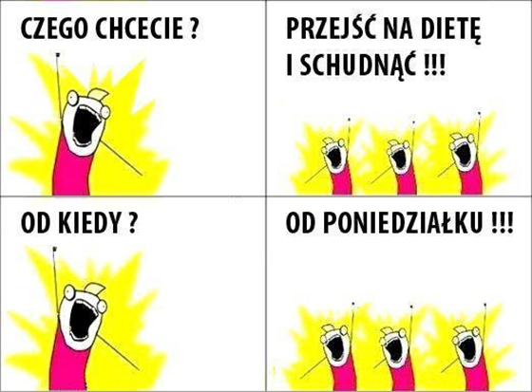
Rysunek 8 https://www.xdpedia.com/55/chce_schudnac.html

Warto, aby przed wejściem na salę szkoleniową poznać kilka najważniejszych kwestii dotyczących uczestników szkolenia. Weź sobie kartkę papieru i rozpisz te pytania. Na większość znasz odpowiedzi, w końcu jesteś częścią tej grupy. Zamknij oczy. Przypomnij sobie, z kim się przyjaźnisz, kolegujesz, znasz i wynotuj wszystko, co będzie pomocne Ci w przygotowaniu do szkolenia.
Oto przykładowa lista pytań.

- ILE OSÓB BĘDZIE NA SZKOLENIU?

Ważne, abyś wiedział ile kompletów materiałów i pomocy szkoleniowych przygotować oraz jakie techniki szkoleniowe dobrać. Czasami, jak grupa jest za duża lub za mała, pewnych rzeczy nie da się zrobić. I taka porada – zawsze przygotuj sobie jeden lub dwa komplety materiałów szkoleniowych więcej. Tak, na wszelki wypadek.

- JAKI JEST WIEK I PŁEĆ UCZESTNIKÓW?

To już wiesz, prawda. Nie zaszkodzi jednak sobie tego przypomnieć. Dlaczego? Trochę to seksistowskie, ale pewne przykłady dla kobiet nie trafią do mężczyzn i odwrotnie. Niektóre przykłady będą zrozumiałe dla starszych osób, inne nie – na przykład te związane z postępem technologicznym. Brzmi to nieelegancko, szczególnie pod względem tak zaznaje i popularnej „poprawności politycznej”, ale tak niestety jest. Jeżeli dobrze przygotowujesz się do szkolenia warto wiedzieć jak zróżnicowane będzie towarzystwo, przed którym się udzielasz.

- CZY I JAK DOBRZE UCZESTNICY SIĘ ZNAJĄ?

Jesteś jednym z nich! Lubią Cię? Tak. To świetnie. Wykorzystaj to dobrze. Prowadząc szkolenie możesz odnosić się do tych relacji. Wykorzystać do tego, aby zbudować lepszą atmosferę w grupie. Pamiętaj o tym!

- OCZEKIWANIA I NASTAWIENIA UCZESTNIKÓW WZGLĘDEM SZKOLEŃ.

Siedzisz w tym po uszy. Prawda? Wiesz, czy szkolenie zorganizowaliście, dlatego że jest potrzebne. Wiesz, że ludzie przyjdą z własnej i nieprzymuszonej woli. Może ktoś jednak z Twojej grupy tak naprawdę nie był specjalnie zainteresowany tym szkoleniem, a przyszedł tylko dlatego, że lubi Wasze towarzystwo lub bał się Ciebie zranić? Kto wie? Motywacje mogą być różne, także towarzyskie. Jeśli tak jest i wiesz o tym, warto sobie wcześniej ułożyć w głowie jakieś techniki, które zaangażują taką osobę.

- CZEGO UCZESTNICY CHCIELIBY SIĘ NAUCZYĆ?

To bardzo ważne pytanie. Robicie to szkolenie z konkretnego powodu. Ty jesteś nieprofesjonalnym trenerem z chęci przekazania wiedzy lub umiejętności. Masz nauczyć, jak malować? Jak pisać? Jak występować przed ludźmi? Zatem uczestnicy oczekują, że opuszczą salę szkoleniową potrafiąc malować, pisać, występować przed ludźmi. Musisz sobie odpowiedzieć na pytanie – czy jesteś w stanie wywiązać się z tej niepisanej obietnicy w czasie, jaki zaplanowano na szkolenie. Sięgnij pamięcią do tego, jak Ty zdobyłeś lub zdobyłaś ten potencjał, który chcesz teraz przekazać na innych. Może taka retrospekcja pozwoli Ci dać ludziom to, co kiedyś otrzymałeś lub otrzymałaś od swojego mentora, nauczyciela, trenera.

- POZIOM WIEDZY, UMIEJĘTNOŚCI I POSTAWY UCZESTNIKÓW.

Ludzi z Twojej grupy poprosili Cię o to szkolenie. Znasz ich. Ale czy potrafisz powiedzieć, jak duże z tego, co chcesz im przekazać, wiedzą lub potrafią? Jeśli wiesz, to ekstra! Możesz dostosować się idealnie do ich oczekiwań, dać im tylko to, czego potrzebują. Jeżeli nie wiesz, zapytaj się na początku szkolenia, a przygotuj je tak, aby można było je poprowadzić zarówno dla osób, które są „zielone” w temacie, jak i takich, które niewiele Ci ustępują pola. Gdy masz na sali takie doświadczone osoby – wykorzystaj to! Niech staną się Twoimi pomocnikami, asystentami, współ trenerami. Wykorzystaj ich potencjał i doświadczenie w tym, aby jak najskuteczniej podszkolić swoją grupę. Wszyscy będą zadowoleni.

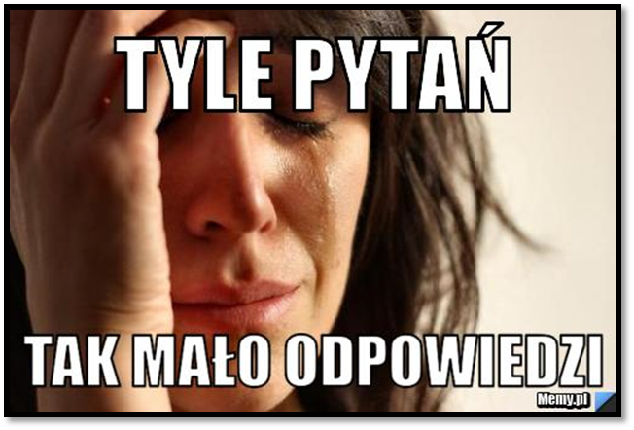
Rysunek 9 http://memy.pl/mem_842275_tyle_pytan

Pytań można zadawać więcej. Różne źródła podają ich nawet kilkadziesiąt. Jednak, w przypadku szkolenia w grupie tożsamej przez nieprofesjonalnego trenera, ilość przedstawiona powyżej wydaje się być wystarczająca.

PO DRUGIE – PRZEMYŚL MOŻLIWOŚCI ORGAZNIZACYJNE I TECHNICZNE.

Zastanów się, jak ma wyglądać Twoje szkolenie. W jakiej będzie prowadzonej sali? Czego będziesz potrzebować, aby je poprowadzić?
Teraz zobacz, czym dysponujecie, jako grupa. Gdzie macie salę szkoleniową – czy będzie to „profesjonalna sala” – no wiesz, taka z krzesłami, stołami, rzutnikiem multimedialnym i klimatyzacją, czy spotkacie się np. w czyimś mieszkaniu prywatnym, ponieważ ma największy pokój z was wszystkich, albo robi najlepsze ciasto (nawiasem mówiąc, warto by było wtedy podszkolić się u tej osoby z robienia wypieków).
Wasza grupa ma większy lub mniejszy potencjał techniczny. Warto go poznać na początku, to pomoże w przygotowaniu dobrego, skutecznego szkolenia.
Wypisz sobie na kartce, podobnie jak to zrobiono z uczestnikami, potencjał organizacyjny i techniczny grupy.
- Wypisz salę, jaką będziecie dysponować na szkoleniu – może to będzie sala w zaprzyjaźnionym klubie, salon w mieszkaniu któregoś z uczestników, wynajęta profesjonalna sala szkoleniowa – to ważne. Pamiętaj jednak o tym, aby pomieszczenie, w którym poprowadzisz szkolenie odpowiadało Waszym potrzebom. Nie może w nim być osób postronnych, które mogą zakłócać przebieg spotkania. Nie może być zbyt wielu czynników rozpraszających: gotującego się obiadu w kuchni, dzieci w sąsiednim pokoju, ruchliwej i hałaśliwej ulicy pod oknami itp.
Warto też pamiętać, że sala szkoleniowa powinna zapewnić przynajmniej minimalny komfort uczestnikom szkolenia i osobie prowadzącej. Przyjmuje się, że na jedną osobę potrzeba 2 m kwadratowe powierzchni. Ponadto sala powinna mieć zapewniona dobrą wentylację, abyście nie posnęli z braku tlenu. Nie może być za gorąca czy za zimna. Powinna zapewniać odpowiednią ilość światła, aby każdy dobrze widział Ciebie, siebie i materiały szkoleniowe. Idealnym by było, gdyby wyjście do toalety uczestnika nie powodowało konieczności przestawiania mebli i przeszkadzania innym. Takie proste, wręcz banalne rzeczy naprawdę mocno determinują odbiór szkolenia. Nawet najlepszy trener prowadząc w złej sali ma „pod górkę”. Naprawdę.
Zatem sprawdź, czy Wasza sala, Wasze miejsce, w którym ma odbywać się spotkanie, spełnia powyższe kryteria. Jeżeli nie, najrozsądniejszym rozwiązaniem wydaje się przemyślenie zmiany sali lub zweryfikowanie warunków szkolenia (ilości osób, rodzaju dobranych metod itp.). W złej sali nie da się zrobić naprawdę dobrego szkolenia.

- Wypisz sprzęt, jakiego będziecie potrzebowali i jaki posiadacie – może będzie potrzebny laptop, którego użyczy któryś z uczestników, specjalistyczne narzędzia, które przyniesie ktoś inny, może przyda się rozstawiana tablica lub inne elementy. Zobacz, czy masz wszystko, czego potrzebujesz? Jeżeli nie masz, zobacz czy jesteś w stanie to jakoś zorganizować. Jeśli nie – musisz pomyśleć o jakiejś zmianie w swoim pomyśle na szkolenie. Jak to się mówi, z pustego nawet Salomon nie naleje. Prawda?
- Zastanów się, czy chcesz coś dać uczestnikom Twojego szkolenia? Może jakieś materiały? Może chcesz przeprowadzić jakieś ćwiczenia? Potrzebujesz rekwizytów, materiałów piśmienniczych, papieru – teraz wypisz sobie wszystko to, co będzie Ci potrzebne i co zresztą zapiszesz w konspekcie szkolenia – o tym, jaki taki konspekt przygotować, napiszemy Ci nieco późnej. A jak już sobie to wszystko wypiszesz to pamiętaj, że samo się nie zrobi. Trzeba będzie się za to wziąć i przygotować tak, aby móc wręczyć uczestnikom szkolenia w jego trakcie. Zobacz teraz, czy nie przesadziłeś/przesadziłaś z ilością materiałów, które chcesz przygotować. Ile czasu Ci zostało do szkolenia? Dasz radę to wszystko „ogarnąć”? Tak – świetnie! Do dzieła. Nie – wywal coś! Przemyśl, co będzie najmniej potrzebne lub co łatwo uczestnik może zdobyć sam i wywal to ze swojej listy.

O tym, jak przygotować materiały szkoleniowe (prezentacje i inne) dostosowane do potrzeb i możliwości Twoich uczestników też napiszemy więcej w jednym z rozdziałów. Nie bój się. Nie zostawimy Cię z tym tematem bez wyjaśnienia.
PAMIĘTAJ, że ustalenie przebiegu szkolenia oraz przygotowanie odpowiednich materiałów to sprawy bardzo istotne, które mogą zadecydować o tym, czy szkolenie się uda, czy nie. Nie obawiaj się jednak. Jeśli będziesz pilnować tego, co zostało przez Ciebie przygotowane – wszystko powinno być w porządku.

DOBRA RADA DOŚWIADCZONYCH TRENERÓW:

Jeżeli korzystasz z pomocy elektronicznych najlepiej jest mieć, na co najmniej dwóch nośnikach, a odbitki/wydruki o kilka kopii więcej niż przewidywana liczba uczestników grupy- tak na wszelki wypadek.

DOBRA RADA DOŚWIADCZONYCH TRENERÓW:

Przygotowując szkolenie zadbaj o to, aby zaangażować w nie jak najwięcej zmysłów uczestników jednocześnie.

Warto zastosować ćwiczenia wymagające od nich ruchu, zmiany miejsca, narysowania czy skonstruowania czegoś. Dzięki nim podniesiemy poziom energii i zaspokoimy potrzebę ruchu

PO TRZECIE – PRZYGOTUJ KONSPEKT SZKOLENIA
Przygotowanie szkolenia nie jest łatwe. Nawet profesjonalni trenerzy mają z tym nie lada kłopot. A co Ty, nieprofesjonalny trener, masz zrobić w takiej sytuacji, skoro – być może – nigdy w życiu nie szkoliłeś, nie prowadziłeś szkolenia, nie uczyłeś innych? Zapewne jesteś teraz przerażony. Zagubiony i spanikowany przed tym, co zmienia się w Twoim życiu. Jeżeli tak, to świetnie. Wykorzystaj te emocje do tego, by osiągnąć sukces. Jeśli nie, tym lepiej – oznacza to, że masz w sobie „ziarno” prawdziwego profesjonalizmu. Wystarczy je odpowiednio pielęgnować, a wzrośnie i wyda piękny kwiat w postaci profesjonalnego trenera. Wierzę w to, więc i Ty spróbuj uwierzyć.
Aby poprowadzić dobre szkolenie musisz się do niego przygotować. Nie ma innej drogi. Nie da się wejść na salę szkoleniową, stanąć przed uczestnikami bez przygotowania i poprowadzić dobre, efektywne szkolenie. Tego nie potrafi nawet najlepszy profesjonalista.
Pamiętaj, że szkolenie jest jak „góra lodowa”. Jej wierzchołkiem jest sam proces nauczania, spotkanie pomiędzy szkolącym i uczestnikami, i to, co odbywa się na szkoleniu. To widzą uczestnicy. To oceniają i na to reagują. Nie widzą jednak tego, co skryte pod powierzchnią wody – całej podstawy tej „góry lodowej”. Nie widzą czasu, jaki szkolący przeznaczył na przemyślenia, na planowanie szkolenia, na przygotowanie informacji, materiałów i prezentacji. A to bardzo często zajmuje więcej czasu, niż samo poprowadzenie szkolenia. Dlatego też w kolejnych rozdziałach tego podręcznika otrzymasz informacje i porady, które pozwolą Ci na profesjonalne poprowadzenie nieprofesjonalnego szkolenia.
ZACZNIJMY OD KONSPEKTU SZKOLENIA.
Czym jest taki konspekt i po co go robić?
Według definicji „Słownika języka polskiego”, konspekt to „krótki zarys, szkic czegoś, obejmujący najważniejsze elementy; streszczenie”.
Profesjonalni trenerzy przygotowują złożone konspekty – dokumenty zawierające wielostronicowe opracowania szkolenia, często na specjalnych schematach lub w określonych dokumentach. Ty nie musisz przygotowywać tak złożonych konspektów. „Nieprofesjonalny trener potrzebuje narzędzia, które nie będzie „profesjonalne”, ale będzie skuteczne i pomoże Ci poprowadzić szkolenie.
SCHEMAT KONSPEKTU.
Najprostszy konspekt może przyjąć taką formę, jak poniżej.
- TEMAT: zapisz temat swojego szkolenia.

- GRUPA: scharakteryzuj swoją grupę np. osoby bezrobotne, osoby w wieku 45 lat i więcej, osoby uzależnione.

- ILOŚĆ UCZESTNIKÓW: ile osób weźmie udział w szkoleniu – to ważne, ponieważ od ilości osób w grupie zależy dobór właściwych i skutecznych form szkoleniowych.

- CELE: Wpisz, co powinien wiedzieć lub umieć uczestnik po zakończonym szkoleniu. Możesz to sobie wypunktować np.:
  - uczestnik nauczy się jak negocjować warunki zatrudnienia,
  - pozna metody i techniki prowadzenia negocjacji,
  - pozna sztuczki przydatne w negocjacjach,

- FORMY PRACY: zapisz formy, jakie zamierzasz wdrożyć podczas swojego szkolenia (więcej na temat form dowiesz się z innego rozdziału tego podręcznika).

- METODY PRACY: wypisz metody, jakie zamierzasz zastosować podczas szkolenia np.: wykład, dyskusję, odgrywanie scenek negocjacyjnych itp. – więcej na temat metod dowiesz się z kolejnych rozdziałów tego podręcznika.

- ŚRODKI SZKOLENIOWE: wypisz wszystko to, co będzie Ci potrzebne do poprowadzenia szkolenia np. kartki papieru, długopisy dla uczestników, materiały szkoleniowe itp. Będziesz to musiał zapewni. Pamiętaj o tym. Czy uczestnicy przyniosą to ze sobą czy im to zorganizujesz, to ważne, ponieważ może decydować o sukcesie szkolenia.

- PRZEBIEG ZAJĘĆ: ustal sobie porządek pracy z uczestnikami w formie prostego planu dzieląc go na poszczególne części np.:

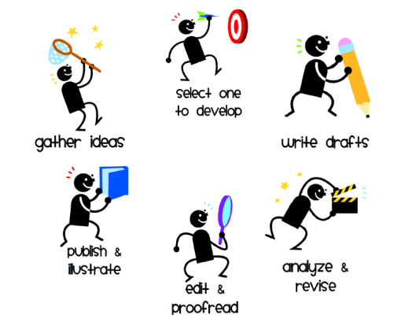
- CZĘŚĆ WSTĘPNA

1. Czynności organizacyjne.
2. Przedstawienie tematu szkolenia.

- CZĘŚĆ GŁÓWNA

1. Wyjaśnienie, czym są negocjacje.
2. Przedstawienie metod i technik negocjacji.
3. Odegranie scen negocjacyjnych.

itp. Plan nie powinien być zbyt szczegółowy, ale na tyle rozpisany, abyś jako prowadzący szkolenie wiedział, co masz zamiar robić z uczestnikami w danym czasie. Powinien być spójny z przygotowaną przez Ciebie prezentacją.

- CZĘŚĆ KOŃCOWA

Przygotuj zakończenie i podsumowanie szkolenia.

A OTO GARŚĆ PORAD, KTÓRE MOGĄ POMÓC CI PRZYGOTOWAĆ KONSPEKT.

- Konspekt napisz tak abyś rozumiał, co napisałeś. Używaj zrozumiałego dla Ciebie języka, ale myśl też o tym, że wypracowane przez Ciebie szkolenie może służyć innym osobom z grupy, którzy będą uczyć się od Ciebie prowadzenia szkoleń - innym trenerom, którzy zostaną wyłonieni z Twojej grupy, aby szkolić jej członków (w tym i Ciebie) z innych zagadnień i tematów. Dlatego UŻYWAJ JĘZYKA, KTÓRY BĘDZIE CZYTELNY I ZROZUMIAŁY NIE TYLKO DLA CIEBIE.



Rysunek 10 http://memy.pl/mem_1029026_co_tu

- WYPISZ w nim wszystko, co będzie Ci potrzebne, aby dobrze poprowadzić swoje szkolenie. Długopisy, kartki, ołówki – cokolwiek to będzie, a bez czego nie uda się efektywnie poprowadzić zajęć powinno znaleźć się w Twoim konspekcie.

- ZAPISZ cele, przebieg (program szkolenia), oczekiwane efekty tak, abyś wiedział, co chcesz osiągnąć swoim szkoleniem i co ono ma dać uczestnikom.

- ZANOTUJ sobie przywitanie z ludźmi. Na początku będziesz stremowany i wystraszony. Pamiętaj, że nie jesteś profesjonalistą. Jakaś anegdota, żart czy inna forma luźniejszego przywitania zawsze jest mile widziana.

- SPISZ sobie tematy, które omówisz i przekażesz. Jeśli trzeba, podziel materiał na części. Do każdej części dobierz jakąś formę praktyczną, na przykład: ćwiczenie, scenkę rodzajową, omówienie itp. To pomoże Ci usystematyzować swoje działanie.

- PAMIĘTAJ o tym, aby poszczególne części były ze sobą powiązane. Niech jedna część szkolenia wynika z drugiej. Nie możesz uczyć ludzi malowania, jeśli nie wiedzą nawet, czym się maluje. Warto podkreślać, kiedy przechodzisz z jednej części do drugiej. Np. skoro już wiecie, jakie mamy rodzaje pędzli, to teraz nauczymy się, jaki z nich zrobić użytek.

- NIE ZAPOMNIJ o zakończeniu. A jak zakończenie, to również podsumowania najważniejszych treści całego szkolenia.

Prawda, że nie jest to trudne? DASZ RADĘ. Zapamiętaj, z czasem Twoje konspekty staną się coraz bardziej profesjonalne.


PRZYKŁADOWE PROPOZYCJE PROGRAMÓW SZKOLENIOWYCH
(temat, grupa docelowa, cel szkolenia, program szkolenia, metodyka)
– schemat
Ogólne informacje o szkoleniu:

  - NAZWA SZKOLENIA.
Wstaw tytuł swojego szkolenia – np. „Jak wypełnić swój PIT”.

  - BADANIE POTRZEB SZKOLENIOWYCH.
Wypisz sobie tutaj wnioski i zalecenia z przeprowadzonych badań potrzeb grupy szkoleniowej.

Wynotuj wszystko, co ustaliliście w grupie i co wiesz np.:
- Asia chce wiedzieć, jak rozliczyć się wspólnie z mężem,
- Dawid chciałby dowiedzieć się, jak może rozliczyć się z zarobków z granicą
- Andrzej i Aneta nigdy sami nie rozliczali swojego podatku
  - CELE SZKOLENIA.
Przedstawić cel główny szkolenia oraz cele edukacyjne.

Np. Celem głównym jest nauczyć uczestników samodzielnego rozliczania z Urzędem Skarbowym.
Celami edukacyjnymi są:
- nabycie umiejętności wypełniania PIT-ów
- nabycie wiedzy z zakresu systemu podatkowego w Polsce
- przekazanie informacji na temat ulg podatkowych i możliwości ich zastosowania

  - ODBIORCY SZKOLENIA.
Opisz odbiorców, czyli uczestników, Twojego szkolenia.

Np. Odbiorcami szkolenia będzie 8 osób. Będą to moje koleżanki i moi koledzy. Większość z nich, poza Bartoszem, nigdy nie wypełniała swoich PIT-ów. Bartosz określił swoje umiejętności w tym zakresie, jako niewystarczające, chociaż już dwa razy wypełniał PIT. Chciałby poznać zmiany, jakie zaszły w tej dziedzinie.

  - FORMY SZKOLENIA.
Opisz formy wybrane dla szkolenia.

Np. Szkolenie poprzedzone zostanie wykładem dotyczącym systemu podatkowego w Polsce i omówieniem sposobów wypełniania PIT-ów. Następnie przeprowadzę ćwiczenia z przygotowanymi przykładami. Podczas ćwiczeń omówię najczęstsze błędy w wypełnianiu PIT-ów oraz przedstawię sposoby ich wypełniania.

  - METODY SZKOLENIA.
Opisz metody szkolenia.

Np. Metodą szkolenia będzie wykład i ćwiczenia oraz dyskusja z grupą.

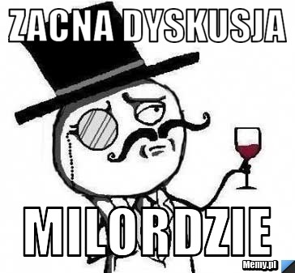
Rysunek 11 http://memy.pl/mem_793076_zacna_dyskusja

PROGRAM SZKOLENIA
  - TEMAT SZKOLENIA

Napisz tytuł szkolenia. Coś, co pomoże Ci skupić się na tym, co w nim najważniejsze.
………………………………………………………………………………………………………………………………………………………
………………………………………………………………………………………………………………………………………………………

  - EFEKTY KSZTAŁCENIA

Wymienić wszystkie efekty kształcenia
………………………………………………………………………………………………………………………………………………………
………………………………………………………………………………………………………………………………………………………

  - TREŚCI MERYTORYCZNE KSZTAŁCENIA

Opis treści, które będą realizowane podczas szkolenia oraz jaką wiedzę uzyskają odbiorcy szkolenia
………………………………………………………………………………………………………………………………………………………
………………………………………………………………………………………………………………………………………………………

  - PLAN SZKOLENIA

Szczegółowy plan szkolenia z harmonogramem szkolenia
………………………………………………………………………………………………………………………………………………………
………………………………………………………………………………………………………………………………………………………

  - SALA DYDAKTYCZNE/WYPOSAŻENIE DYDAKTYCZNE

Opis wykorzystywanych sal dydaktycznych wraz opisem wyposażenia technicznego i dydaktycznego
………………………………………………………………………………………………………………………………………………………
………………………………………………………………………………………………………………………………………………………

  - MATERIAŁY POMOCNICZE DLA ODBIORCÓW SZKOLENIA

Opis materiałów dydaktycznych przydatnych podczas szkoleń
………………………………………………………………………………………………………………………………………………………
………………………………………………………………………………………………………………………………………………………

  - LITERATURA I INNE ŹRÓDŁA

Spis literatury, monografii, źródeł internetowych
………………………………………………………………………………………………………………………………………………………
………………………………………………………………………………………………………………………………………………………

PO CZWARTE - KIEDY PROWADZISZ –KONTROLUJ SWOJE EMOCJE

Boisz się, prawda? To naturalne. Strach przed wystąpieniem przed ludźmi jest częścią pracy trenera, nawet najlepszego. Lęk, że coś nie wyjdzie, coś się „schrzani”, że wyjdzie nie tak, jak Ty założyłeś. Że ludzie będą przeszkadzać. Że zapomnisz, co miało być powiedziane. To normalne. Każdy, nawet najlepszy specjalista, przechodzi przez to stadium.
Boisz się, to znak, że żyjesz. A jak żyjesz – to dasz radę prowadzić szkolenia! Więc jest super!
Idziesz pierwszy raz na salę szkoleniową i boisz się, że „zawalisz”. Proponujemy Ci, abyś przeprowadził kilka działań:
- POĆWICZ ”NA SUCHO”– przedstaw szkolenie lub przynajmniej jego część przyjaciołom, znajomym, rodzinie. Zaraz. To oni będą uczestnikami Twojego szkolenia? Więc czym się przejmujesz? DASZ RADĘ.

- USIĄDŹ WYGODNIE I WYOBRAŹ SOBIE „IDEALNE” SZKOLENIE– to pomoże Ci zebrać myśli i podniesie na duchu, pomoże uwierzyć, że wszystko BĘDZIE DOBRZE. Bo będzie.


Rysunek 12 https://sensit.pl/blog/post/17

- ODPRĘŻ SIĘ PRZED SZKOLENIEM- umiesz medytować, biegasz, lubisz długie kąpiele z pianą – nieważne. Zrób coś, co lubisz, tak byś przez chwilę zapomniał (zapomniała) o czekającym Cię szkoleniu.
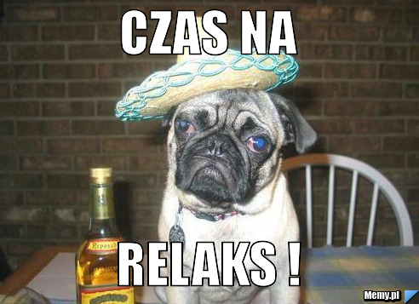
Rysunek 13 http://memy.pl/mem_17830_czas_na

- BĄDŹ PRZYGOTOWANYM MERYTORYCZNIE– nie musisz być ekspertem, to nie szkolenie profesjonalne, lecz MUSISZ DAĆ Z SIEBIE WSZYSTKO – całą swoją wiedzę, umiejętności związane ze szkoleniem. Jeśli czegoś nie pamiętasz, powtórz i przypomnij sobie podczas tworzenia prezentacji, wykorzystaj to w materiałach szkoleniowych. Pamiętaj, że to Twoja grupa i oczekują od Ciebie wiedzy. Niczego więcej. Nikt nie czeka, aż zawalisz czy się „wygłupisz”. To oni Cię wybrali na trenera. Wykorzystaj to najlepiej ja tylko zdołasz.

- UBIERZ SIĘ NA SZKOLENIE– ubierz się tak, jak wymaga od Ciebie to tematyka szkolenia i grupa. Nie trzeba zaraz zakładać modnego garnituru. NAJWAŻNIEJSZE BYŚ TY DOBRZE SIĘ CZUŁ LUB CZUŁA W STROJU, który założysz no i aby odpowiadał on rodzajowi szkolenia, jak i grupie docelowej. Nie wchodź odpicowany jak na święta na szkolenie, na którym będziesz przekazywać wiedzę z zakresu murarki.

PO PIĄTE – ZACZYNAMY TEN SZALONY TANIEC
Wchodzisz na salę szkoleniową. Wszystkie światła i oczy wpatrują się w Ciebie. To powoduje strach, chyba że ktoś lubi takie sytuacje i czuje się w nich, jak ryba w wodzie. Jeżeli nie, warto wykorzystać te kilka przydatnych trików:
- Nawet, jeśli to Twoja grupa i zna Cię dobrze – PRZEDSTAW SIĘ. Powiedz, kim jesteś, jakie masz doświadczenie w zakresie tematyki szkolenia – pokaż uczestnikom, że staje przed nimi osoba kompetentna, doświadczona w sferze, w której chce im coś przekazać, czegoś ich nauczyć. Co prawda to Twoi koledzy, koleżanki i znajomi, ale przecież wielu rzeczy o Tobie mogli nie wiedzieć. Na przykład tego, że wygrałaś regionalny konkurs w tematyce, którą teraz prowadzisz, lub że Twój tata nauczył Cię wszystkiego w tym zakresie.
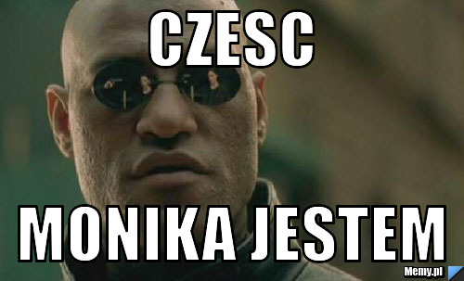
Rysunek 14 http://memy.pl/mem_417988_czesc

- USTAL WSPÓLNE REGUŁY– na początku ustal z grupą najważniejsze reguły, które będą Was obowiązywać na szkoleniu. To nic, że to Twoi znajomi. Że, być może, znacie się jak przysłowiowe „łyse konie”. Teraz uczestniczycie w dość nietypowej sytuacji. Innej od tej, w jakiej uczestniczycie zazwyczaj. Ty jesteś trenerem, oni uczestnikami szkolenia. To nowe role i dobrze jest określić sobie dla nic pewne ramy. Pozwoli to uniknąć zakłóceń w komunikacji czy innych niepożądanych i zbędnych sytuacji, które mogę negatywnie odbić się na szkoleniu.

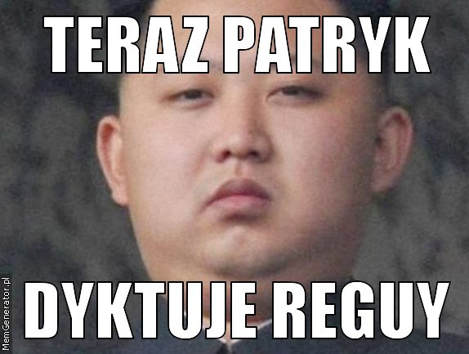
Rysunek 15 http://pl.memgenerator.pl/user/minaq/-/1/1/5
Niektórzy trenerzy spisują te zasady w formie tak zwanego „kontraktu”. To bardzo fajne rozwiązanie, ale zabiera czas ze szkolenia i warto o tym pamiętać. W kontrakcie mogą znaleźć się takie kwestie jak np.: konieczność wyłączenia telefonów komórkowych, to kiedy robimy przerwy i ile trwają, zasady zwracania się do siebie na sali szkoleniowej, zakaz rozmów podczas wystąpienia trenera, zakaz wtrącania dygresji o polityce czy religii itp. Swoje propozycje przedstawiają wszyscy uczestnicy szkolenia – czyli trener i osoby biorące w nim udział. Nim zapiszemy jakąś zasadę w kontrakcie, większość grupy musi wyrazić na nią zgodę. Kontrakt spisujemy na kartce papieru, wystarczająco dużej, aby zmieściło się na nim to, co ustalimy. Potem trener i uczestnicy podpisują się pod nim, na znak, że akceptują ustalone warunki, a kartkę wieszamy w miejscu, w którym będzie widoczna dla wszystkich i przypomni o regułach szkolenia, gdyby „uciekły nam”.

- Na zakończenie należy bardzo ładnie podziękować za uwagę i współpracę oraz zostawić trochę czasu na ewentualne pytania. Jeśli nie znamy odpowiedzi na dane pytanie nie bawimy się w snucie wymyślonych teorii tylko obiecujemy sprawdzić zagadnienie w najbliższym czasie oraz udzielenie odpowiedzi np. mailowo.
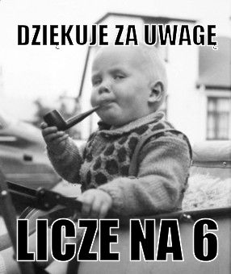

Rysunek 16http://pl.memgenerator.pl/user/leetech

CZĘŚĆ DRUGA - OPRACOWYWANIE MATERIAŁÓW SZKOLENIOWYCH DLA UCZESTNIKÓW DOSTOSOWANYCH DO POTRZEB I MOŻLIWOŚCI PERCEPCJI GRUPY DOCELOWEJ.


DOBRA PREZENTACJA.
PREZENTACJA to doskonałe narzędzie do pracy dla trenera. Pomaga w prowadzeniu szkolenia, porządkuje kolejność poruszanych tematów, pozwala zebrać w jednym miejscu najważniejsze zagadnienia. Warto, szczególnie na początku swojej przygody ze szkoleniami, posiłkować się prezentacją.
O tym, jak przygotować dobrą prezentację, również powstało mnóstwo poradników, podręczników, książek i informacji. W tym podręczniku postaraliśmy się zebrać te najważniejsze zasady, które pomogą postawić pierwszy krok młodemu trenerowi. Z czasem zachęcamy do poszerzenia swojego „warsztatu” tworzenia prezentacji. Sięgania po własne rozwiązania. Najlepszym źródłem weryfikacji tego, co potrzebne w prezentacji będzie doświadczenie i reakcja uczestników Twoich szkoleń. Pamiętaj, że prezentacja ma jednak służyć nie tylko im. Ma być także pomocą dla Ciebie, narzędziem wspierającym, które pozwoli Ci „zapamiętać” to, co najważniejsze. Przełożyć na szkolenie wypracowany konspekt i narzędzia.

Dobra. Do dzieła! Zajmijmy się prezentacją.

KROK PIERWSZY.
Jak duża powinna być prezentacja?
Od czegoś trzeba zacząć. Po pierwsze – zobacz ile czasu ma trwać Twoje szkolenie. Potrzebujesz 1 slajdu prezentacji na 10-30 minut w zależności od tego, jak bardzo treściwe ma być szkolenie. To ważne. Za dużo slajdów zakłóca dynamikę szkolenia. Za mało, powoduje znudzenie uczestników. Przyjmij na początku, że Twoja prezentacja składać się będzie z 4-5 slajdów na 1 godzinę szkolenia, jeśli masz do przekazania sporo treści merytorycznych lub szerokie spektrum wiedzy. To oznacza, że przeciętne szkolenie trwające 6-8 godzin wymaga od Ciebie przygotowania prezentacji na jakieś 24-40 slajdów. To dużo, czy mało? Sam oceń.
Najlepiej skorzystać z narzędzia o nazwie POWER POINT– zawiera ono sporo przydatnych elementów, szablonów, narzędzi specjalnie opracowanych do tworzenia prezentacji. Jeśli jednak nie masz tego programu, nie przejmuj się. Prezentację można zrobić w innych programach – nawet w Wordzie. Będzie to wymagało więcej pracy, może nie będzie tak „profesjonalne”, jakbyśmy chcieli, ale to nie jest najważniejsze.
W razie czego poszperaj w sieci. Znajdziesz tam wiele użytecznych narzędzi np. CANVA, ADOBE CAPTIVATE, ACTIVEPRESENTER, PREZI itp. Nie chcę tutaj faworyzować czy wskazywać określonego programu. Myślę, że znajdziesz coś dla Siebie, gdy przyjdzie taka potrzeba.

Pamiętaj jednak, że szczególnie na początku bycia „nieprofesjonalnym trenerem” szukaj rozwiązań prostych, które nie wymagają od Ciebie zbyt wiele nauki czy doświadczenia. Z czasem rozwiniesz swój warsztat pracy trenera, w tym umiejętność tworzenia prezentacji.

KROK DRUGI.
Przygotowanie prezentacji.
Najgorsze, co może przytrafić się trenerowi, to znudzenie uczestników szkolenia lub zmęczenie spowodowane nie procesem szkolenia i nauczania, lecz stylem prowadzenia. Źle przygotowana prezentacja może wywołać ten efekt i zamiast stać się narzędziem, które pomoże Ci w szkoleniu, doprowadzi do tego, że osiągniesz efekt odwrotny do zamierzonego.
Dobra prezentacja to prezentacja, która przyciągnie i utrzyma uwagę uczestników Twoich szkoleń. I nie ma sensu, ani potrzeby przytaczać tutaj innych definicji. Ta bowiem jest najtrafniejsza i najlepiej oddaje to, po co tak naprawdę powstaje prezentacja.
Jak zrobić dobrą prezentację? Szkół i technik jest wiele. Nie jestem w stanie przedstawić ich tutaj, w tym podręczniku, miedzy innymi dlatego, że prezentacja – mimo że niezwykle ważna – jest tylko elementem całego procesu szkoleniowego. Jego uzupełnieniem i narzędziem, które ma pomóc w efektywnym szkoleniu.
Przygotowując swoją prezentację kieruj się uniwersalnymi zasadami, które przedstawiamy Ci poniżej. Pozwolą Ci one na przygotowanie prezentacji ciekawej, nie męczącej i odpowiednio dynamicznej, a dzięki temu twoja grupa nie zaśnie podczas Twoich występów trenerskich. Uwierz nam, że chrapanie uczestników może skutecznie obniżyć jakość szkolenia. Taki żart.

A oto najważniejsze zasady dobrej prezentacji, które warto zapamiętać i stosować w swojej praktyce nieprofesjonalnego trenera.
1. MNIEJ, ZNACZY LEPIEJ.
Pamiętaj, że prezentacja ma być dla Ciebie wsparciem. Nie umieszczaj w niej zbyt dużej ilości tekstu. Nie wpisuj tam treści wystąpienia – wszystkiego, co masz zamiar powiedzieć w danym momencie. W takiej sytuacji Twoi uczestnicy uznają Cię za nieprzygotowanego i przeczytają treść ze slajdu. Mniej informacji na slajdzie to więcej treści, które Ty przekażesz. A o to właśnie chodzi w dobrym, efektywnym szkoleniu.

„Ci, którzy wiedzą, o czym mówią nie potrzebują Power Pointa” - Steve Jobs.

Wiesz kim był Steve Jobs, prawda? Oczywiście, że wiesz. Wszyscy to wiedzą. Zarobił miliardy dolarów na swojej wizji i mądrości. Czyi, można powiedzieć, wiedział o czym mówi – prawda? Słuchaj go więc.

Jeśli jesteś przygotowany i wiesz, o czym mówisz, prezentacja będzie tylko tłem dla Twoich słów, podkreśleniem ważnych dla słuchaczy kwestii. Nie ma sensu upychać wszystkiego, co chcemy powiedzieć na slajdach. To tylko zaciemni obraz prezentacji.
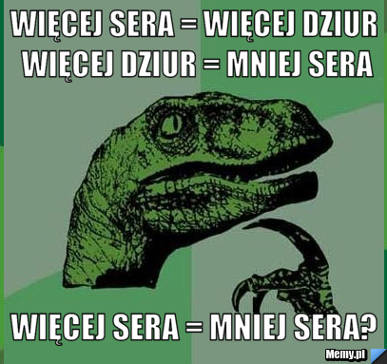
Rysunek 17 http://memy.pl/mem_219632_wiecej_sera__wiecej_dziur_wiecej_dziur__mniej_sera

2. TREŚCIWE I POTRZEBNE SLAJDY.
Nie wrzucaj do prezentacji slajdów, które potem pominiesz. Każdy slajd musi być częścią Twojego szkolenia. Każdy slajd musi przekazywać jakąś treść, wiedzę, informację ważną z punktu widzenia szkolenia.
3. NIE TYLKO TREŚĆ SIĘ LICZY.
Sama treść nie wystarczy. Aby przykuć uwagę uczestników, stosuj inne techniki. Jeśli potrafisz – wstaw rysunek, grafikę, film, wykres. Wszystko, co „złamie” na dłuższą metę nudny przekaz złożony z samego tekstu. Dobra grafika pozwala przyciągnąć uwagę uczestnika.
Według badań, mózg dekoduje obraz 60000 razy szybciej niż tekst. Korzystaj śmiało ze zdjęć, grafik, wykresów, ikon, memów -nie ograniczaj się jedynie do tekstu. Niech będzie to interesujący graficzny wstęp lub podsumowanie do tego, co powiesz. Potraktuj każdy slajd, jako osobny materiał reklamowy, który ma przekazać jedną konkretną rzecz. Dobrana grafika powinna wywołać emocje, które utrwalą przekaz. Nie bój się eksperymentować, lecz pamiętaj o zasadach etyki, moralności czy estetyki – unikaj obrazów, które mogą wywołać negatywne emocje, obrzydzenie itp. – no chyba, że jest to element Twojego szkolenia lub jego cel. Ale nawet wtedy zachowaj umiar. I jeszcze jedno: nie przesadzaj z ilością zdjęć na slajdzie. Celem jest koncentracja uczestnika a nie jego rozproszenie.

UWAŻAJ!
W swojej prezentacji używaj tylko grafiki i obrazów, które pochodzą z legalnych źródeł. Podaj także ich źródło – np. link do strony, z której pobrany został materiał. Uważaj jednak, jeśli przekazujesz swoją wiedzę innym osobom komercyjnie. Nie powinieneś czerpać z czyjejś pracy, jeśli nie masz na to zgody. W przypadku pracy nieprofesjonalnego trenera, którą wykonujesz jest to element, na który możesz odrobinę „przymknąć oko”, jednak w takiej sytuacji nie zapomnij podać źródła, jak już to wspomnieliśmy, i zadbaj o to, aby w miarę możliwości materiały szkoleniowe i prezentacja nie opuściły waszej grupy.

4. GOTOWE SZABLONY.
Gotowe szablony w programach do tworzenia prezentacji są zarówno Twoim przyjacielem, jak i wrogiem. Profesjonalni trenerzy powinni ich unikać, szczególnie, kiedy szkolą grupę, która uczestniczyła w wielu szkoleniach. Jednak Ty jesteś „trenerem nieprofesjonalnym”. Jeśli schemat prezentacji pomaga Ci w jej prowadzeniu – nie bój się po niego sięgnąć. Jeśli Ci przeszkadza – odrzuć go. Tutaj najważniejsze są Twoje potrzeby i oczekiwania uczestników Twoich szkoleń. Ty wiesz najlepiej, co im się podoba, a co nie. Wykorzystaj tę wiedzę.
5. UCZ SIĘ OD BARDZIEJ DOŚWIADCZONYCH.
Przygotowując swoją prezentację zerknij, jak robią to profesjonalni trenerzy i szkoleniowcy. Nie mówię tutaj, abyś robił prezentacje na ich poziomie profesjonalizmu. Nie o to chodzi. Pamiętaj, że twoją siłą jest właśnie Twój brak doświadczenia trenera i szkoleniowca. Na tym polega istota tej metody, – aby wiedzę i umiejętności przekazywała osoba, która nie jest profesjonalistą w zakresie szkoleń. Jednak nie szkodzi sięgnąć do rozwiązań tych osób, dla których szkolenia są sposobem zarobkowania na życie. Internet pełen jest profesjonalnych prezentacji. Bez trudu wyszukasz coś, co Ci się spodoba. Pamiętaj jednak, aby nie „podkradać” czyjejś pracy, szczególnie jeśli wykorzystasz to komercyjnie.
6. KOLORYSTYKA.
Specjaliści zwracają uwagę na to, jak ważnym elementem jest dobór koloru w prezentacji. W sieci znajdziesz mnóstwo poradników, jak dobrać kolory, czcionki i tym podobne elementy. Na ten moment jednak powiemy szczerze, że nie jest Ci to potrzebne. Twoja prezentacja może odbiegać od super, mega profesjonalnych prezentacji, lecz warto zachować podstawowe zasady: spójność i umiar. Warto ograniczyć się do maksymalnie pięciu pasujących do siebie kolorów. Ale jeśli uczestnicy Twojej grupy lubią, jak jest kolorowo i wielobarwnie – nie ograniczaj się! Robisz to dla ich przyjemności.

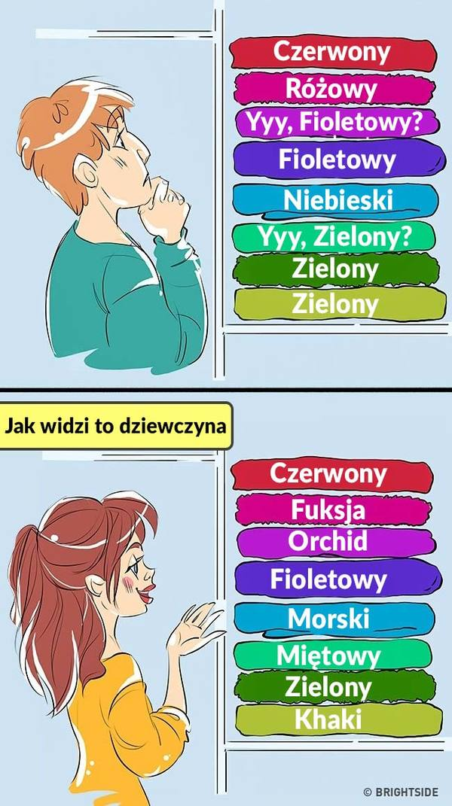
Rysunek 18 https://demotywatory.pl/4797777/12-zdjec-ktore-pokazuja-swiat-oczami-mezczyzny-i-kobiety
7. WIARYGODNOŚĆ.
Prezentacja, którą zastosujesz powinna być nie tylko ładna, funkcjonalna i ciekawa. Powinna być wiarygodna. Jeśli korzystasz z jakiś danych, zamieszczasz wyniki badań, informacje odnoszące się do statystyk, wrzucasz sekwencje i wypowiedzi innych ludzi i wykorzystujesz informacje zewnętrzne, nie zapomnij podać źródeł wykorzystanych treści. To bardzo ważne, aby uczestnik mógł zweryfikować to, co mu prezentujesz. W innym przypadku może uznać, że Twoje dane i informacje są niewiarygodne, wymyślone lub nieprawdziwe, a ucierpi na tym Twoja prezentacja.

ZAKOŃCZENIE.
Pamiętaj, że jesteś „trenerem nieprofesjonalnym”. Nie musisz być profesjonalistą. Nikt od Ciebie tego nie oczekuje. Niepowodzenia będą wpisane w to, co robisz. Z czasem nabędziesz doświadczenia, wprawy i wyczucia, jak zrobić dobrą prezentację. Na tym etapie po prostu ĆWICZ I PRÓBUJ, PRÓBUJ I ĆWICZ. Nie zrażaj się, nawet jeśli coś pójdzie nie tak. I tak podejmujesz się naprawdę wymagającej i trudnej roli. Nie utrudniaj jej sobie dodatkowymi ograniczeniami, skupiając na rzeczach, które są ważne, lecz nie najważniejsze.

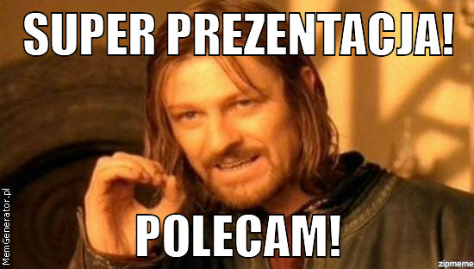
Rysunek 19 http://pl.memgenerator.pl/user/Peplovsky/-/1/1/5

ROZDZIAŁ – MATERIAŁY SZKOLENIOWE.

Tyle razy wspominaliśmy już o materiałach szkoleniowych, które nieprofesjonalny trener powinien przygotować swoim uczestnikom. Czym są jednak te „materiały szkoleniowe”? Jak je przygotować? W tym podrozdziale przekażemy Ci informacje na ten temat.
Po pierwsze – materiały szkoleniowe to WSZYSTKO to, co zostanie wykorzystane podczas szkolenia.
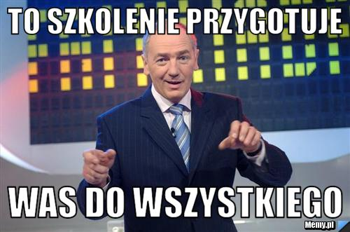
Rysunek 20 http://memy.pl/mem_932650_to_szkolenie_przygotuje

MY PRZYJMIJMY, ŻE MATERIAŁY SZKOLENIOWE TO:
- TWOJA PREZENTACJA.
Jak ją przygotować, powiedzieliśmy powyżej – wydrukuj ją i przekaż uczestnikom szkolenia, albo daj po szkoleniu w formie elektronicznej, – którą opcję wybierzesz, zależy tylko od Waszych ustaleń w grupie szkoleniowej.

- MATERIAŁY DODATKOWE DLA UCZESTNIKÓW.
Mogą to być np. wydruki aktów prawnych, regulaminów, instrukcje użytkowania sprzętu, o którym prowadzisz szkolenie, plansze poglądowe, materiały drukowane. Ich dobór zależy tylko od Ciebie. Materiały dla uczestników stanowią uzupełnienie szkolenia i mogą być pomocne zarówno podczas jego prowadzenia, jak też po jego zakończeniu, – jako pomoc dla uczestników lub materiał pogłębiający uzyskaną wiedzę.

Przygotowując materiały szkoleniowe pamiętaj o tym, aby:
- NIE BYŁY ONE ZBYT OBSZERNE– nie powinno być tak, że podczas szkolenia przekazujesz ogromny segregator z informacjami, wybrany i przygotowany materiał ma stanowić uzupełnienie lub dopełnienie prowadzonego przez Ciebie szkolenia;
- POWINNY ONE BYĆ DOSTOSOWANE DO POTRZEB I WIEDZY JUŻ POSIADANEJ PRZEZ UCZESTNIKÓW TWOJEGO SZKOLENIA– nie najlepszym pomysłem jest przekazanie wydruków ustaw i aktów prawnych uczestnikom, którzy z takimi dokumentami nie mają nic wspólnego i nigdy ich nie czytali, w takiej sytuacji lepszym sposobem uzupełnienia wiedzy będzie np. przygotowania skrótu najważniejszych informacji, jaki z tych ustaw wynikają itp.
- PRAWA AUTORSKIE– nawet w przypadku szkoleń organizowanych naszą metodą, z wykorzystaniem nieprofesjonalnego trenera, ważną kwestią pozostają prawa autorskie, – jeżeli powielasz lub wykorzystujesz coś z sieci, warto sprawdzić czy zostało to udostępnione na zasadach tak zwanej „otwartej licencji” lub podać źródło. Nie wolno Ci wydrukować np. czyichś opracowań i przekazania ich, jako swoich. To byłoby złamaniem prawa.

- MATERIAŁY ĆWICZENIOWE.
Jeżeli zaplanowałeś jakieś ćwiczenia, przygotowane materiały stanowić będą część materiałów szkoleniowych. Zadbaj o to, aby poziom ćwiczeń był dostosowany do możliwości Twojej grupy. Najlepiej, aby na ćwiczeniach znajdowała się również np. instrukcja wyjaśniająca, jak należy je zrobić, opis tego, co oczekujesz od uczestników. Zadbaj, o jakość materiałów – powinny być czytelne i umożliwiające poprowadzenie szkolenia. Przygotuj kilka kompletów więcej, szczególnie, jeżeli zadania mogą zostać źle zrozumiana lub stwarzają ryzyko złego wypełnienia na samym początku, tak aby w przypadku zaistnienia takiej sytuacji mieć możliwość przekazania nowego kompletu uczestnikowi. Zadbaj też o to, aby uczestnicy mieli rzeczy niezbędne do wykonania ćwiczeń np. długopisy, ołówki, kalkulatory itp. Nie zapomnij ująć tego w swoim konspekcie.

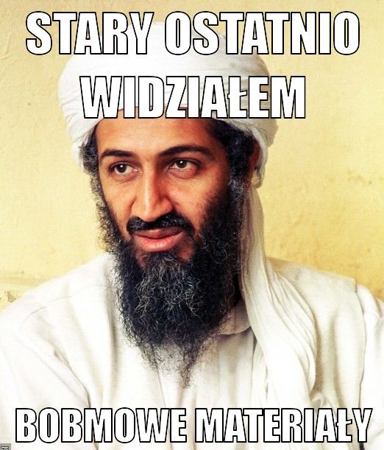

Rysunek 21 http://pl.memgenerator.pl/mem/stary-ostatnio-widzialem-bobmowe-materialy-wybuchowe-pl-ffffff

- MATERIAŁY DLA TRENERA.
Tak. Ty też jesteś uczestnikiem szkolenia i materiały, jakie przygotujesz dla siebie są materiałami szkoleniowymi. Podczas szkolenia warto mieć przy sobie:
- KONSPEKT I (LUB) PLAN SZKOLENIA– pozwoli Ci to na kontrolę np. czasu i zagadnień, jakie poruszasz podczas szkoleń;
- UWAGI DO PREZENTACJI– to taka rozbudowana prezentacja z np. uwagami dotyczącymi treści, które chcesz poruszyć, jakimś wyjaśnieniem, o którym boisz się, że zapomnisz itp. Możesz sobie te notatki przygotować nawet odręcznie – pamiętaj, że to tylko Twoje materiały;
- JEŻELI TWOJE SZKOLENIE WYMAGA NP. POSIADANIA ROZLEGŁEJ WIEDZY Z ZAKRESU PRAWA PRACY, WARTO MIEĆ POD RĘKĄ ODPOWIEDNIE DOKUMENTY (w tym przypadku np. Kodeks Pracy), aby w razie pytań lub wątpliwości móc zajrzeć do nich i zweryfikować swoją wiedzę. Nie bój się takich materiałów przy sobie. Jesteś trenerem nieprofesjonalnym, nieprawdaż? A to oznacza, że możesz potrzebować takiego wsparcia i nikt nie będzie Cię za to oceniał czy obwiniał.

CZĘŚĆ TRZECIA - PRZEGLĄD METOD I TECHNIK SZKOLENIOWYCH.

ROZDZIAŁ – METODY SZKOLENIA

Wybór metod i form szkoleniowych uzależniony jest od wielu czynników. Jednym z głównych czynników jest przeanalizowanie celu i zastanowienie się, jaką metodą najlepiej można będzie zrealizować dany cel szkoleniowy. Oczywiście najbardziej przydatne jest badanie potrzeb szkoleniowych, które przeprowadzono przed opracowaniem programu szkoleniowego. A co to jest w ogóle metoda szkoleniowa?

WYBÓR METOD ZALEŻY OD KILKU CZYNNIKÓW:

- CELU – czego chcemy nauczyć uczestników szkolenia?
- GRUPY – czego oczekuje i jaka jest grupa – woli słuchać, czy bardziej się angażować?
- LICZEBNOŚCI GRUPY – w przypadku grup małych (kilka – kilkanaście osób) bardziej sprawdzają się metody bezpośrednio angażujące uczestników, w przypadku grup liczniejszych – najłatwiej stosować metody podające.
- CZASU – ile czasu trwa szkolenie i ile czasu można poświęcić na dany fragment szkolenia? – jeżeli czas jest ograniczony, należy skupić się na tym, co będzie najważniejsze dla grupy, a w przypadku szkoleń skierowanych do osób dorosłych – taką metodę, która pozwoli w określonym czasie na osiągnięcie celów, jakimi są np. nabycie określonych umiejętności.
- DOŚWIADCZENIA – jakie doświadczenia edukacyjne ma za sobą ta grupa i ja wiele już wie na dany temat? Grupy bardziej doświadczone potrzebują więcej ćwiczeń i silniejszego zaangażowania, za to grupy mniej doświadczone potrzebują wykładów i prelekcji lub takich metod i technik, które pozwolą im jak najszybciej nauczyć się tego, po co uczestnicy przybyli na szkolenie.
- ZASOBÓW – co jest potrzebne do zastosowania danej metody, jakim zapleczem technicznym dysponujemy? np. nie zrobimy ćwiczeń, nie mając narzędzi lub maszyn, których te ćwiczenia wymagają
- TRENERA – doświadczenie, cech osobowościowych – oceń, jako trener nieprofesjonalny, ile jesteś w stanie przekazać swoim uczestnikom, jak głębokie są Twoje kwalifikacje.
- UCZESTNIKÓW SZKOLENIA – profil grupy pod względem płci, wieku, przynależności etnicznej i religijnej, orientacji seksualnej, stopnia sprawności – zwróć uwagę, co lubi a czego nie lubi Twoja grupa, czy jest coś, czego nie można poruszać na szkoleniu, czy są to osoby sprawne i czy są czynniki, które mogą przekładać się na proces szkoleniowy.
- STYLU – dominujący styl uczenia się grupy – porozmawiaj wcześniej z uczestnikami grupy, co wolą – np. wykład czy ćwiczenia i pamiętaj o tym, aby odpowiednio dostosować się do ich oczekiwań. Bez obaw – to przyjdzie z czasem.

METODA SZKOLENIOWA

METODA SZKOLENIOWA to racjonalnie zaplanowana przez osobę prowadzącą lub ekspertów prowadzących badanie potrzeb szkoleniowych i opracowujących programy szkoleniowe forma organizacji poszczególnych etapów szkolenia. Brzmi mądrze, prawda? Ale nie przejmuj się. Z czasem dobór metod stanie się dla Ciebie naturalny.

Metoda stwarza określoną sytuację i warunki, w których osoba ucząca się podąża w jasno wyznaczonym kierunku, by osiągnąć zamierzony cel, jakim jest pewien zasób wiedzy i umiejętności. W obszarze określonej metody nauczania można stosować różne techniki.

Nie ma potrzeby przedstawiać w tym podręczniku wszystkich metod dydaktycznych czy szkoleniowych, zatem autorzy skoncentrowali się na tych najważniejszych i najczęściej stosowanych.
Bardzo praktyczną kompilację metod szkoleniowo – dydaktycznych przedstawiono w podręczniku, „Dydaktyka szczegółowa przedmiotów technicznych”
Opracowanie: S. Cichoń w ramach projektu „Nauczyciel Przedmiotów Zawodowych”.

WYŻEJ WYMIENIONE ŹRÓDŁO DZIELI METODY NA:

  - PODAJĄCE– które dosłownie „podają” wiedzę uczestnikom.
Zastosuj je wtedy, kiedy Twoi uczestnicy nie posiadają odpowiedniej wiedzy w określonej dziedzinie i musisz zaczynać od podstaw.

DO WYBRANYCH METOD PODAJĄCYCH ZALICZAMY:

- WYKŁAD – (za wikpiedią) - to „metoda nauczania polegająca na ustnym przekazywaniu wiedzy do słuchaczy, którzy otrzymują ją w milczeniu (w założeniu), zadając ewentualne pytania po zakończeniu wykładu (niekiedy dopuszcza się możliwość zadawania pytań w trakcie trwania wykładu).
Wykład najlepiej sprawdza się w początkowej fazie cyklu szkoleń, kiedy musisz przekazać określony zakres wiedzy uczestnikom Twoich szkoleń. Pamiętaj jednak, że jest to najnudniejsza forma szkolenia. Uczestnicy łatwo się nią nużą, a nawet najlepszy wykład nie będzie zbyt efektywny. Podczas wykładu bardzo dobrze sprawdza się prezentacja, jako forma uzupełniająca przekazywane treści.

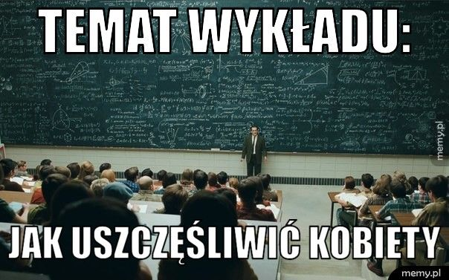

Rysunek 22 http://memy.pl/mem/80774/Wyklad?rsidebar

- POGADANKA– (za wikipedią) - należy do dialogowych metod nauczania i polega na rozmowie trenera z uczestnikami, przy czym trener jest w tej rozmowie osobą kierującą. Trener stawia uczestnikom kolejne pytania, na które otrzymuje od nich odpowiedzi. W ten sposób buduje się zakres wiedzy wśród uczestników.
Pogadankę najlepiej stosować podczas pracy z grupą, która ma już pewną wiedzę lub reprezentuje określony światopogląd. Formułując pytania, jako trener, wymagasz odpowiedzi. Angażujesz procesy myślowe uczestników, pomagasz im i naprowadzasz na trop. Pogadanka prowadzi do uzyskania odpowiedzi od uczestników na postawione pytania i jednocześnie przekazuje im określony zakres wiedzy, systematyzuje ją. Jest efektywniejsza, niż wykład, ponieważ angażuje uczestników w szkolenie.



Rysunek 23 https://www.xdpedia.com/memy/55059/wódka-besty-śmieszne_obrazki-pogadanka-memy-internet

- ODCZYT – to jedna z prostszych form przekazywania wiedzy. Trener odczytuje uczestnikom szkolenia przygotowany wcześniej materiał.
Odczyt można zastosować tylko i wyłącznie, jako element szkolenia – na przykład jego część. Ze względu na monotonny charakter stanowić on powinien wstęp do innej formy szkolenia – np. ćwiczeń lub wykładu. Odczyt polecany jest na początku, niedoświadczonym i mocno wątpiącym w swoje siły trenerom, jednak jego stosowanie powinno być ostatecznością.

  - PROBLEMOWE – których istotą jest nakreślenie i przeanalizowanie problemu.
Warto po nie sięgnąć, kiedy uczestnicy szkolenia posiadają już jakąś wiedzę w danej dziedzinie, lub w inny sposób mogą uczestniczyć w wybranych technikach.

DO WYBRANYCH METOD PROBLEMOWYCH ZALICZAMY:

- WYKŁAD PROBLEMOWY– metoda podobna do wykładu, jednak różni się od niego tym, iż ogranicza przekazywania informacji, a stawia problemy, które uczestnicy próbują rozwiązać. Jest jakby połączeniem wykładu z próbą szukania rozwiązania przez uczestników szkolenia. Jest więc bardziej angażującą metodą.
Wykład problemowy można zastosować wtedy, kiedy chce się kontrolować w pełni przebieg szkolenia zostawiając jednak czas dla uczestników i ich pracę razem z grupą.

- METODY AKTYWIZUJĄCE – ze względu na specyfikę uczenia się osób dorosłych zachęca się do korzystania z metod aktywizujących, dobierając je jednak odpowiednio do tematyki szkolenia i doświadczenia w tym zakresie trenera. Jeżeli Twoje obawy są zbyt duże, nie czujesz się jeszcze na siłach, aby odpowiednio zarządzać grupą, którą szkolisz, skup się najpierw na mniej wymagających metodach (najlepiej podających), a z czasem sięgnij po metody aktywizujące. Nie zawiedziesz się.

POLECANE METODY AKTYWIZUJĄCE:

  - GRY SZKOLENIOWE (DYDAKTYCZNE) - celowe, zorganizowane sytuacje, przyjmujące bardzo często formę zabawy, (co nie jest złe, nawet w przypadku osób dorosłych). Gra szkoleniowa może pomóc w podjęciu jakiejś decyzji, pomóc w rozwiązaniu jakiegoś problemu poprzez zastosowanie symulacji, pomoc w przećwiczeniu jakiegoś problemu.



Rysunek 24 https://demotywatory.pl/4782786/Gry-dla-par-sa-takie-fajne-Napisz-cos-czego-nie-wie-twoj

  - STUDIUM PRZYPADKU - polega na wspólnym rozwiązaniu przez uczestników określonego problemu, przypadku. Trener nadzoruje ten proces, pomaga w wypracowaniu kilku rozwiązań, które są później dyskutowane pomiędzy uczestnikami szkolenia.

  - EKSPONUJĄCE – pozwalają na wykorzystanie bezpośredniego zaangażowania uczestników i na eksponowanie ich emocji podczas szkolenia.
Warto po nie sięgnąć w przypadku, gdy tematyka szkoleń umożliwia ich zastosowanie. W przypadku szkoleń osób dorosłych metody te będą dość rzadko stosowane.

DO NAJPOPULARNIEJSZYCH METOD EKSPONUJĄCYCH NALEŻĄ:
- film,
- sztuka teatralna,
- ekspozycja,
- pokaz połączony z przeżyciem.

KAŻDA Z NICH WYMAGA DOŚWIADCZENIA W WYKONANIU i nie jest zalecana dla mniej doświadczonych trenerów oraz przy ograniczonych zasobach i możliwościach technicznych czy organizacyjnych. Niemniej jednak, w przypadku, kiedy trener podejmie taką decyzją a uczestnicy wyrażą zainteresowanie, można pokusić się o ich zastosowanie. Zachęcamy wtedy do zgłębienia materiałów na ten temat, których sporo znajduje się w sieci.

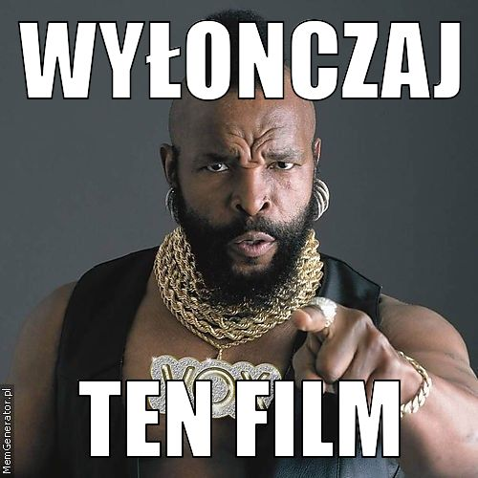

Rysunek 25 http://pl.memgenerator.pl/mem/wylonczaj-ten-film-pl-ffffff

  - PRAKTYCZNE – to metoda szkolenia połączona jednocześnie z możliwością praktycznego ćwiczenia.
Warto po nią sięgnąć, kiedy celem jest nabycie jakiejś umiejętności a nie samej wiedzy teoretycznej. Pamiętaj jednak, aby uczestnicy mieli, na czym ćwiczyć.
Podobnie, jak w przypadku metod eksponujących zachęca się nieprofesjonalnych trenerów o skorzystanie w tych metod tylko w przypadku, kiedy pozwalają na to posiadane zasoby techniczne i organizacyjne, poziom grupy oraz doświadczenie trenera.

DO METOD PRAKTYCZNYCH NALEŻĄ:

- POKAZ
Polega on na przedstawianiu określonego procesu (np. działania jakiejś maszyny, produkcji określonej rzeczy, przygotowania określonej potrawy itp.) z wykorzystaniem zaplecza technicznego. Poprzez wykonywanie określonych czynności trener może w praktyczny sposób przekazać wiedzę uczestnikom.
Metodę pokazu zalecamy podczas szkoleń z zakresu umiejętności praktycznych, pod warunkiem jednak, że spełnione zostaną wszelkie wymagania natury technicznej, organizacyjnej itp.

- POKAZ Z INSTRUKTAŻEM
Metoda różniąca się od pokazu tym, że pokaz powinien być połączony z instruktażem, czyli wyjaśnieniem poszczególnych etapów wykonywanej czynności i przekazywanej umiejętności. Podczas pokazu z instruktażem zaleca się, aby wybrani uczestnicy mieli możliwość powtórzenia wykonywanych przez trenera czynności i działań.
Metodę poleca się w przypadku, kiedy zapewnione zostanie odpowiednie zaplecze techniczne, materiały itp. elementy umożliwiające przeprowadzenie pokazu z instruktażem.

- ĆWICZENIA
Metoda polegająca na tym, że to uczestnik wykonuje określone działania. Można ją stosować podobnie jak pokaz czy pokaz z instruktażem tylko i wyłącznie wtedy, kiedy zapewnione jest odpowiednie zaplecze techniczne i organizacyjne – każdy uczestnik ma możliwość uczestniczenia w ćwiczeniu na równych zasadach i prawach.



Rysunek 26 http://memy.pl/mem_520500_robil_cwiczenia_na_nogi

Schemat 2 SCHEMAT METOD SZKOLENIOWYCH

Poza wyżej wymienionymi metodami, stosuje się także inne metody – oto niektóre z nich:

- PREZENTACJA – oparta jest na przekazywaniu informacji przez osobę prezentującą.
Nieprofesjonalny trener, taki jak Ty, powinien zacząć od tej metody. Opiera się ona bowiem na pomocnym narzędziu, jakim jest prezentacja i pozwala przekazywać wiedzę i umiejętności w przystępny, kontrolowany sposób.

- DYSKUSJA– oparta na wymianie opinii, doświadczeń, informacji pomiędzy osobami uczestniczącymi.
Dyskusja zalecana jest, jako metoda w grupie, gdzie wiedza i umiejętności uczestników są na podobnym poziomie. Pozwoli ona na wymianę mysi i poglądów, uzupełnianie swojej wiedzy przez uczestników. Zaleca się, abyś jako trener przyjął także rolę moderatora, a więc osoby, której zadaniem będzie motywowanie uczestników do dyskusji, pilnowanie aby nie wchodzili sobie w słowo, zapobieganie ewentualnym konfliktom i pilnowanie czasu, jaki poświęcony zostanie na dyskusję. Metoda ciekawa i skuteczna, ale raczej powinna stanowić uzupełnienie do bardziej tradycyjnych metod (np. wykładu, prezentacji itp.).

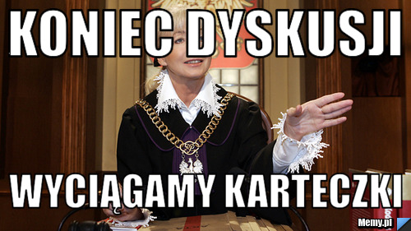

Rysunek 27 http://memy.pl/mem_1011996_koniec_dyskusji

- INSCENIZACJA – oparta na przedstawianiu jakiejś sytuacji przez jedną, kilka osób (w tym osobę prowadzącą) pozostałym osobom uczestniczącym.
Inscenizacja wymaga dobrego przygotowania, ale może stanowić ciekawe urozmaicenie cyklu szkoleń. Polega na inscenizacji pewnego wydarzenia, którego dotyczyć ma szkolenie – np. wizyty w jakimś urzędzie, odegranie rozmowy kwalifikacyjnej. Część uczestników staje się aktorami w inscenizacji i odgrywa przydzielone przez trenera role zgodnie z przygotowanym scenariuszem. Pozostali uczestnicy pełnią rolę obserwatorów, którzy mają zwracać uwagę na „aktorów”. Po inscenizacji rozpoczyna się dyskusja, której wynikiem powinna być wspólna ocena zainscenizowanego problemu.

- SYMULACJA – oparta na doświadczaniu i przeżywaniu przez wszystkie osoby uczestniczące jakiejś sytuacji.
Symulacja jest zbliżona do inscenizacji, lecz nie opiera się na przygotowanym scenariuszu, lecz na spontaniczności i symulacji właśnie. Uczestnicy odgrywają podczas symulacji określone role, starają się osiągnąć wytyczony cel. Symulacje mogą obejmować takie umiejętności jak: rozmowa telefoniczna, rozmowa o pracę, rozmowa dotycząca prośby o podwyżkę, odgrywanie określonej roli. Dzięki niej uczestnicy rozwijają własną inwencję twórczą, jak również wyobraźnię i zdolności społeczne, w tym procesy komunikacji. Metoda zalecana jest w ćwiczeniu umiejętności, których celem jest rozwijanie wrażliwość uczestników na problemy i przygotowuje do rozwiązywania zadań poza salą szkoleniową. Stanowi doskonałe uzupełnienie cyklu szkoleń.

- ZAJĘCIA OUTDOOROWE– oparte na aktywności poza salą szkoleniową, polegające na wykonaniu trudnych zadań, wymagających współpracy całej grupy. W Polsce coraz bardziej popularne, jednak niestosowane jeszcze na szeroką skalę. Zadania te wymagają często jakiejś aktywności fizycznej (wspinaczka, spływ kajakami, biegi terenowe itp.) oraz współpracy grupy i poszczególnych jej członków. Mogą być skupione na poprawie konkretnej umiejętności (lub kilku) np. komunikacja w grupie, praca w zespole, motywowanie do aktywności, pobudzanie potencjału jednostki w grupie, budowanie poziomu zaufanie, kształtowanie zespołu. Metoda zalecana, jako forma zintegrowania grupy, rozładowania napięć lub budowania relacji w zespole. Może wymagać środków finansowych lub specjalistycznego sprzętu. Zaleca się wykorzystać tę metodę, jeśli Ty, jako wybrany przez grupę nieprofesjonalny trener, masz doświadczenie w jakieś dziedzinie umożliwiającej przeprowadzenie szkolenia outdorowego. Powinna jednak stanowić albo uzupełnienie innych metod, albo zaczynać jakieś szkolenie. Ważnym elementem tej metody jest podsumowanie działań podejmowanych przez członków grupy uczestniczących w szkoleniu, ich aktywności i relacji, jakie były budowane.

OPISY WYBRANYCH TECHNIK SZKOLENIOWYCH

Zachęcam Cię, aby sięgać po różne metody i korzystać z różnych technik szkoleniowych. Pomoże Ci to dotrzeć do uczestników Twojego szkolenia. Zobacz, co Ciebie interesuje i na co zwracasz uwagę i wybierz to, co Ci najbardziej odpowiadało. Liczba metod i technik, które możesz używać, jest naprawdę duża. Zalecamy jednak, aby sięgać z początku po metody łatwiejsze, aby stopniowo rozszerzać swój zakres metodyczny.

TECHNIKI SZKOLENIOWE

Poniżej przedstawimy Ci różne techniki szkoleniowe, które możesz (lecz nie musisz) wykorzystać w swojej pracy trenera nieprofesjonalnego.
Większość z nich bardzo dobrze przedstawiono na stronach:
https://www.szkolnictwo.pl/index.php?id=PU3103
http://www.akademiaodpadowa.pl
i z tych źródeł korzystałam przygotowując dla Ciebie ten poradnik.

- BURZA MÓZGU (GIEŁDA POMYSŁÓW).
To metoda kształtująca zarówno pomysłowość, jak i wyobraźnię uczestników. Działa tak. Ty rzucasz jakiś problem lub temat pod dyskusję., a uczestnicy, wspólnie, poddają swoje pomysły na rozwiązanie sytuacji, zagadnienia. Pomysły mogą być codzienne, fantastyczne, innowacyjne, nawet, jak to mawia młodzież, „wywalone w kosmos”, nierealne.
Celem tej metody jest zgromadzenie w krótkim czasie dużej liczby pomysłów potrzebnych do rozwiązania jakiegoś problemu. Trener podaje problem, uczestnicy szkolenia zgłaszają pomysły na jego rozwiązanie. Po wyczerpaniu pomysłów następuje dyskusja i wybór najlepszego rozwiązania.

NAJWAŻNIEJSZE JEST, ABYŚ KORZYSTAJĄC Z TEJ TECHNIKI:
- przyjmował każdy pomysł
- powstrzymał się od oceny zaproponowanych pomysłów,
- zapisuj każdy pomysłu.
- najważniejsza jest nie jakoś zgłaszanych pomysłów lecz ich ilość – im więcej, tym lepiej
- zachęcaj do podawania pomysłów z wyobraźni, nawet takich nierealnych.
- zachęcaj do wykorzystywania propozycji zgłaszanych przez innych uczestników i ich rozwijania.
W końcu, z takiej burzy, może pojawić się pomysł, który okaże się rozwiązaniem dla postawionego problemu czy zagadnienia.

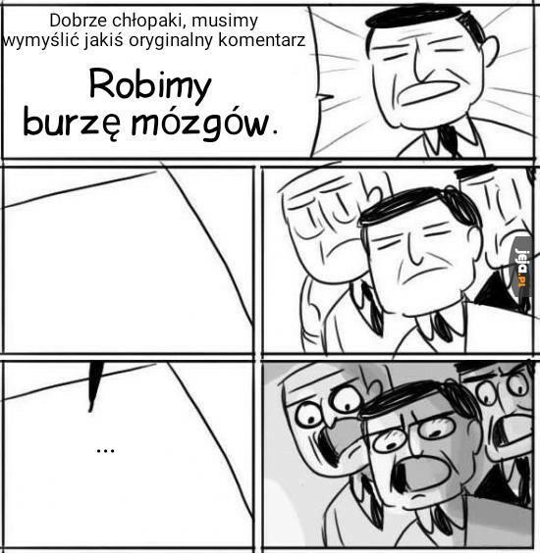
Rysunek 28 http://www.obrazki.jeja.pl/tag,burza,4

- DRAMA.
To metoda, która sprzyja wydobywaniu i rozwijaniu najbardziej pożądanych cech osobowości człowieka. Drama to jedna z najbardziej efektywnych metod edukacyjno-profilaktycznych. Wykorzystuje ona naturalną skłonność uczestnika do naśladownictwa, sprzyja rozwijaniu aktywności intelektualnej, emocjonalnej i ruchowej ludzi. Sięgnij jednak po nią wtedy, kiedy poczujesz że dasz radę nad nią zapanować i rozumiesz, co jest jej celem i jak ją przeprowadzić.
W metodzie tej uczestnik musi wczuć się w postać, ale nie gra kogoś, lecz jest sobą w nowych sytuacjach. Uczestnicy działają bez scenariusza. W dramie, poprzez wchodzenie w różne role, można obserwować i przeżywać nie tylko reakcje wypływające z naszych osobistych doświadczeń, lecz także te, które wynikają z roli. Uczestnik ma możliwość spojrzenia z dystansu i przeanalizowania sytuacji problemowych, nazwania emocji, które im towarzyszą, zrozumienia lepiej siebie i innych oraz trenowania nowych zachowań i umiejętności.

DRAMA TWORZY SYTUACJE EDUKACYJNE POPRZEZ ANGAŻOWANIE UCZESTNIKÓW NA TRZECH POZIOMACH:
- POZIOMIE FIZYCZNYM(trzeba się ruszać i angażować ciało w trakcie improwizacji)
- POZIOME EMOCJONALNYM(angażujemy emocje w trakcie wchodzenia w role)
- POZIOMIE INTELEKTUALNYM(dyskusje i podsumowanie po improwizacjach)
TECHNIKI TEJ METODY:
- ROZMOWY, WYWIADY- stanowią najprostszą formę bycia w roli, angażują emocjonalnie i intelektualnie;
- ĆWICZENIA PANTOMIMICZNE- są niewerbalną formą komunikowania się; rzeźba - uczeń przyjmuje określoną pozę zastygając w bezruchu;
- ŻYWE OBRAZY- to obrazy stworzone przez ludzi, najważniejsze wydarzenie zostaje zatrzymane w bezruchu (stop klatka);
- SYTUACJE STYMULOWANE- polegają na naśladowaniu rzeczywistości, np. zabawa w sklep, rozmowa telefoniczna.


Rysunek 29 http://le-miiverse-resource.wikia.com/wiki/File:Toy-story-meme-drama-everywhere.jpg

- DRZEWO DECYZYJNE.
Technika ta ułatwia podejmowanie decyzji w sytuacjach trudnych i niejednoznacznych. Może również służyć analizie i pełnemu zrozumieniu motywów, którymi kierowano się przy podejmowaniu ważkich decyzji w przeszłości.
Metoda ta stosowana w Waszej grupie pomaga przybliżyć uczestnikom kontrowersyjne postacie i decyzje, umożliwia podsumowanie wiadomości słuchaczy w atrakcyjnej formie i pozwala ocenić wiedzę słuchaczy.
Posługując się tą metodą uczestnicy szczegółowo analizują wszystkie możliwe warianty potencjalnych rozwiązań (decyzji) oraz korzyści i niebezpieczeństwa z każdym z nich.

- DYSKUSJA.
Można powiedzieć, że uczestnicy po prostu rozmawiają ze sobą na jakiś podany temat i próbują dojść do rozwiązania problemu czy wyjaśnienia czegoś.
Metoda ta kształtuje umiejętność wymiany poglądów, wyrabia również zdolność aktywnego słuchania, uczy precyzowania wspólnego stanowiska grupy, pobudza uczestników do twórczego myślenia.
Bardzo ważne jest, abyś jako trener jasno i precyzyjnie przedstawił problem. Nie może on być zawiły czy zbyt złożony albo niezrozumiały dla uczestników Twojego szkolenia. Musisz również zaplanować czas dla uczestników na przygotowania się do dyskusji.
Powinieneś zadbać o właściwą atmosferę w trakcie realizacji tej metody. Pilnuj, by dyskusja nie przerodziła się w „pyskówkę” czy kłótnie, szczególnie gdy uczestnicy mogą mieć inne poglądy na jakiś temat. Zadbaj też o kulturę wypowiedzi uczestników. Powinieneś także zwracać uwagę na czas wypowiedzi uczestników, by wszyscy zdążyli zabrać głos. Może to mieć charakter podsumowujący.
No i najważniejsze, pilnuj tego, aby dyskusja skupiała się na celu i prowadź ją tak, aby zmierzała do rozwiązania problemu. Gadanie dla samego gadania nie jest dyskusją, że tak trochę niegrzecznie przypomnimy.

Rysunek 30 http://memy.pl/mem_793076_zacna_dyskusja

- KULA ŚNIEGOWA.
Ciekawa metoda wykorzystywana do definiowania pojęć lub ustalania wspólnej koncepcji problemu. Metoda ta pozwala każdemu słuchaczowi na sprecyzowanie i zaprezentowanie własnego zdania (definicji, stanowiska), poznanie zdania innych, a także daje możliwość przedyskutowania danego pojęcia, uściślenia jego rozumienia, negocjowania zapisu. Brzmi nudno, prawda? Ale może być przydatna.

SPOSÓB PRZEPROWADZANIA:
- Uczestnicy szkolenia siadają w kręgu lub przy stolikach. Każdy z uczestników nich otrzymuje jedną małą kartkę.
- Każdy uczestnik indywidualnie (bez pomocy i podpowiadania innych osób – przypilnuje tego, trenerze!) pisze definicję podanego pojęcia, np. „praca”, „nauka” itp.
- Następnie uczestnicy łączą się w pary, i w parach przedstawiają sobie nawzajem własne definicje i tworzą jedną wspólną – na kolejnej, większej kartce.
- Potem pary łączą się w czwórki, ustalają wspólne stanowisko, po czym zapisują na kartce.
- Czwórki łączą się w ósemki i tworzą wspólną definicję (kolejna kartka).
- Ósemki tworzą szesnastki, ustalają wspólne stanowisko i zapisują je na dużej kartce (może być plansza).
- Szesnastki prezentują wynik pracy całej grupie.
JEŻELI JEST WAS MNIEJ, ZAKOŃCZ NA NP. ÓSEMCE.

- METAPLAN.
Metoda ta jest plastycznym zapisem dyskusji, w czasie której uczestnicy analizują dany problem, próbują przewidzieć jego skutki oraz formułują wnioski.
Podczas pracy grupy uczestnicy na kartkach samoprzylepnych wypisują po jednym wniosku w odpowiedzi na pytania: " Jak było?", " Jak powinno być?", i " Dlaczego tak nie jest?". Następnie każdy uczestnik przykleja w odpowiedniej części metaplanu swoje propozycje. Należy je przedyskutować, po czym grupa wspólnie wyciąga wnioski.

- MÓWIĄCE KARTKI.
Tą metodę możesz wykorzystać wówczas, gdy uczestnicy nie mają ochoty się odzywać lub mówić o jakiś sprawach np. trudnych dla nich tematach. Może stanowić dobry początek, być ciekawym i eleganckim rozpoczęciem dyskusji. Każdy uczestnik szkolenia otrzymuje kartkę, na której zapisuje pytanie do tematu szkolenia. Zamiast pytania Trener może określić inny wariant, np. definicji słowa kluczowego do tematu lub własnego zdania do zaprezentowanego stanowiska trenera Następnie należy kartki zebrać i odczytać ciekawsze odpowiedzi, które prowadzący, czyli Ty, rozwija, dopowiada istotne treści.

- ZDANIA NIEDOKOŃCZONE.
Metoda ta, to jeden ze sposobów pracy indywidualnej w czasie szkolenia. Uczestnicy mogą otrzymać takie same lub różne zestawy. Przedstawienie grupie swojej wypowiedzi powinno być dobrowolne, szczególnie w przypadku treści osobistych. Metoda ta może być formą sprawdzenia wiadomości. Metoda ułatwia uczestnikom wyciąganie wniosków, zmusza do refleksji np. przy realizacji tematów związanych z postępowaniem z odpadami w domu.

- METODA PROJEKTÓW.
Metoda ta opiera się na praktycznym działaniu, realizacji jakiegoś wspólnego zadania(projektu) zaproponowanego i zaprojektowanego przez uczestników lub przez Ciebie, jako Trenera. Możesz podzielić uczestników na grupy podczas szkolenia
i w ten sposób wprowadzić element pracy nad dwoma, trzema czy nawet czterema projektami jednocześnie, jak również element rywalizacji pomiędzy grupami. To dobra motywacja do pracy uczestników, jednak pamiętaj o tym, że rywalizacja ma być uczciwa, konstruktywna i koleżeńska. Nie chcesz, aby stała się powodem do walki, kłótni, sporów czy awantur.
Na szkoleniu, tak jak przed nim, macie być swoimi kolegami, koleżankami czy nawet przyjaciółmi.

ETAPY PRACY NAD PROJEKTEM:
- OKREŚLENIE TEMATU PROJEKTU– tego chyba nie trzeba rozwijać, co? – po prostu – wyznacz tematykę zadania;
- ZADANIA, KTÓRE MAJĄ WYKONAĆ UCZNIOWIE, ABY OSIĄGNĄĆ CELE– opisz dokładnie, czego oczekujesz i jak powinien wyglądać projekt – oczywiście nie podpowiadasz, jako trener, gotowych rozwiązań, Twoim zadaniem jest tylko nakreślić zadanie, o sposobie realizacji powinni decydować uczestnicy
- ŹRÓDŁA, DO KTÓRYCH NALEŻY SIĘGNĄĆ PRZY ZBIERANIU INFORMACJI– jeśli jest to potrzebne, wskaż, gdzie uczestnicy mają szukać informacji niezbędnych do zakończenia projektu i osiągnięcia celu – np. jeżeli celem jest przygotowanie życiorysu zawodowego, wskaż np. strony z przykładowymi, wzorowymi życiorysami zawodowymi itp.
- TERMIN REALIZACJI, DEMONSTRACJI WYZNACZ CZAS, JAKI MAJĄ UCZESTNICY NA REALIZACJĘ ZADANIA – pamiętaj, że jeżeli pracują w grupach, każda grupa powinna mieć tyle samo czasu;
- KRYTERIA OCENY– musisz podać informację, jak i co będziesz oceniał – np. najważniejsza będzie samodzielność, albo – będę kładł nacisk na kreatywność i prawidłowe zastosowanie przepisów itp.
- PRACA NAD PROJEKTEM– nadzoruj, pomagaj, ale nie przeszkadzaj uczestnikom w realizacji zadania
- PREZENTACJA PROJEKTU– każdy uczestnik lub grupa powinien mieć czas na zademonstrowanie wyników swojej pracy
- OCENA PROJEKTU– subiektywna część, w której oceniasz wyniki pracy uczestników czy grupy.

Powodzenia.

Schemat 3 TECHNIKI SZKOLENIOWE

CZĘŚĆ CZWARTA - PRZEGLĄD METOD I TECHNIK PRACY Z LUDŹMI ORAZ PRACY Z GRUPĄ PODCZAS PROWADZENIA DZIAŁAŃ SZKOLENIOWYCH.

ROZDZIAŁ – CO DZIEJE SIĘ NA SALI SZKOLENIOWEJ, ZOSTAJE NA SALI SZKOLENIOWEJ

Pozytywna relacja trenera ze słuchaczami owocuje dobrze przeprowadzonym szkoleniem i przynosi założone efekty. Brzmi jak banał, ale kryje się za tym klucz do sukcesu.
Jak jednak zbudować tą pozytywną relację?
To proste – szanuj uczestników Twojego szkolenia. Będzie łatwiej, bo to przecież Twoi koledzy i Twoje koleżanki, nieprawdaż?

Jest wiele czynników, które wpływają i często zakłócają codzienną współpracę. Efektywna współpraca i pozytywna relacja trenera ze słuchaczami jest możliwa do osiągnięcia poprzez realizację wspólnych celów, które zostały określone na etapie badania potrzeb szkoleniowych. Znajomość celów trenera i uczestnika, pomaga ustalić jasne reguły współpracy i daje podstawy konstruktywnej komunikacji podczas szkolenia. To, co ważne dla trenera, może być jednak mało istotne dla uczestnika szkoleń i odwrotnie. Dlatego najważniejsze w relacji trenera ze słuchaczami jest ustalenie jasnych zasad współpracy. Oczekiwania trenera są tak samo ważne jak oczekiwania uczestników szkolenia. Precyzując swoje oczekiwania, należy się zastanowić jak będziemy przekazywać naszą ocenę i informację zwrotną drugiej osobie. Klarowna i precyzyjna informacja zwrotna jest podstawą do doskonalenia umiejętności i nauki nowych. Podczas realizacji szkolenia przez nieprofesjonalnego trenera, nie tylko uczestnicy Twojego szkolenia powinni się rozwijać, ale również Ty.

Pamiętaj, że konflikty dotyczące wartości, celów i oczekiwań obniżają efektywność kontaktów pomiędzy trenerem, a słuchaczami. Nieprawidłowa komunikacja przyczynia się do powstawania nieporozumień i negatywnej atmosfery. Obustronna łączność na linii trener-słuchacz i ciągła wymiana informacji prowadzi do wzajemnego zrozumienia.

TWOJA ROLA, JAK TRENERA NA SZKOLENIU, TO NIE TYLKO PRZEKAZYWANIE UMIEJĘTNOŚCI I WIEDZY. RÓWNIE WAŻNE BĘDZIE:
- odpowiedni kontakt z grupą,
- odpowiedni kontakt z KAŻDYM z uczestników Twojego szkolenia,
- pamiętanie o potrzebach szkoleniowych grupy i osób ją tworzących
- udzielanie informacji zwrotnej – pokazuj uczestnikom, że ich słuchasz, że zwracasz uwagę na ich komunikaty np. w formie pytań lub sugestii wyrażanych w trakcie szkolenia
- prezentowanie i przekazywanie treści szkolenia w sposób zrozumiały dla uczestników szkolenia,
- dostosowanie swojego języka do odbiorców,
- aktywne słuchanie grupy
- jasne formułowanie swoich myśli,
- skupianie oraz utrzymywania uwagi uczestników szkolenia,
- dostosowanie mowy ciała do treści wypowiedzi.

To od trenera, czyli od Ciebie, w dużej mierze zależy, jaki klimat i atmosfera wytworzą się od początku szkolenia. Zaufanie i akceptacja uzyskana na początku szkolenia może zniknąć, gdy trener nie będzie potrafił poradzić sobie z reakcjami odbiorców.

Mówiliśmy już o kontrakcie, prawda? Tutaj jest dobry moment, aby tę myśl rozwinąć. Kontrakt jest bowiem istotnym elementem utrzymania dobrych relacji pomiędzy trenerem. Jeżeli miałeś z tym problem, wskażemy Ci tutaj, co takiego mogłoby się znaleźć w kontrakcie z uczestnikami.

ZASADAMI KONTRAKTU MOGĄ:
- punktualność na szkoleniu,
- dyskrecja dotycząca osobistych informacji udzielanych podczas szkolenia,
- brak ocen uczestników,
- zwracanie się do siebie po imieniu,
- mówienie bezpośrednio do osoby zamiast o osobie,
- używanie komunikatów „ja”, a nie „my”
- wyłączenie telefonów
- czas i trwanie przerw
- to, kiedy zadajemy pytania

Zaproponuj te zasady lub, jeszcze lepiej, wypracuj to razem z nimi, jak to opisaliśmy wcześniej.
Od samego początku spotkania dobrze jest też zadbać o przedstawienie zarówno siebie jak i poszczególnych członków grupy szkoleniowej. Można zacząć od krótkiej autoprezentacji, a następnie prosić każdego z uczestników o opowiedzenie paru słów osobie, lub prosić o odpowiedzi na przygotowane przez wcześniej pytania.

PRZYKŁADY PYTAŃ:
- Jak mam na imię?
- Jakie jest moje doświadczenie zawodowe?
- Jakie mam doświadczenie życiowe?
- Czym się interesuję?
- Dlaczego biorę udział w szkoleniu?

Oczywiście nie wygłupiaj się – jeśli znasz członków swojej grupy, pytanie o imię pozostanie wzięte za żart. Jeśli znasz ją naprawdę dobrze – inne pytania też mogą być nie na miejscu. Jednak, jeśli znaliście się tylko ze spotkań, lub naprawdę pobieżnie, stosowanie takich pytań uatrakcyjnia szkolenie i stwarza podwaliny do dalszego uczenia się na podstawie własnego doświadczenia.

BUDOWANIE ATMOSFERY
Wytworzenie odpowiedniej atmosfery decyduje o podniesieniu poziomu skuteczności szkolenia. Otwartość, bezpośredniość, życzliwość – umożliwiają efektywną pracę podczas szkolenia. Jak w życiu. Bądź miłą osobą. Pamiętaj, że grupa wybrała Ciebie z jakiś powodów.
Odpowiednia atmosfera pozwala zmniejszać opór, wyzwala chęć dzielenia się swoimi doświadczeniami, oczekiwaniami, pomysłami. Pomaga utrzymać naturalną dyscyplinę i chęć do wymiany doświadczeń. Uczestnicy nie spóźniają się na zajęcia, przychodzą przygotowani i zmobilizowani. Nastawieni są na współpracę, a nie walkę z innymi uczestnikami.
Atmosfera szkolenia to w pierwszej kolejności zasługa trenera. Pamiętaj o tym. To Twoje emocje zostaną przeniesione na grupę. Jeżeli będziesz wystraszony czy niepewny, grupa wyczuje to. Na profesjonalnym szkoleniu to byłoby niebezpieczne. Tutaj jednak, przypominamy, Ty jesteś trenerem nieprofesjonalnym. Masz prawo odczuwać lęk. I grupa ma prawo o tym wiedzieć. Muszą pamiętać, że za chwilę, na innym szkoleniu, zmienicie się miejscami i Ty „siądziesz w ławce”, a ktoś inny z grupy „stanie się trenerem”. Tak to ma działać.

Zatem nie bój się strachu.

POZYTYWNĄ ATMOSFERĘ W PRACY Z GRUPĄ BUDUJĄ NASTĘPUJĄCE ELEMENTY:
- życzliwe podejście trenera
- wzajemna akceptacja uczestników szkolenia i trenera
- odpowiednia aktywność i zaangażowanie uczestników szkolenia
- poczucie bezpieczeństwa w grupie i sali
- postępy w pozyskiwaniu wiedzy i umiejętności, czyli efektywność szkolenia

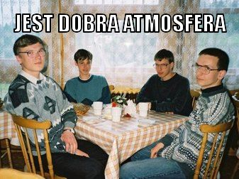
Rysunek 31 http://pl.memgenerator.pl/user/andyrey/-/18

CO JESZCZE MUSISZ ZROBIĆ?
Nieprofesjonalny trener, – czyli Ty - został wybrany spośród wszystkich członków grupy. Przyjmujesz teraz postawę lidera grupy, przez co musisz przyjąć na siebie wiele różnych ról.

GŁÓWNĄ TWOJĄ ROLĄ BĘDZIE:
- pobudzanie aktywności grupy,
- organizowanie różnych zadań i ćwiczeń.
Pamiętaj, że grupa i ludzie ją tworzącą– podobnie jak Ty - nie lubią nudy, braku konkretów oraz straty czasu. Musisz wiedzieć, jak rozpoznawać emocje uczestników szkolenia i dzięki temu odpowiednio wpływać na zachowanie na grupie.
Nie ma lekko. Masz też dbać o prawidłowy klimat „emocjonalny” w grupie. Twoją rolą jest też sprawdzanie, czy grupa podąża we właściwym kierunku. Powinieneś również dostarczać wsparcia emocjonalnego osobom sygnalizującym trudności bądź zamkniętym i wycofanym.
Nieźle – prawda. Pewnie teraz zastanawiasz się, w co ja się dałem wkręcić. Głowa do góry. Nie jest tak źle. Grupa nie gryzie. Znają Cię przecież. Lubią. Sami Cię wybrali – prawda. Po to, aby czegoś się od Ciebie nauczyć. Więc naucz ich. To łatwiejsze, niż się wydaje.

OTO TWÓJ DEKALOG NIEPROFESJONALNEGO TRENERA:
- Przestrzegaj ustalonych z grupą zasad na szkoleniu.
- Pomagaj członkom grupy szkoleniowej w budowaniu relacji w grupie.
- Odpowiadaj na pytania i wyjaśniaj.
- Dbaj o kulturę na sali, przestrzeganie zasad ładu społecznego, tolerancji i życzliwości.
- Utrzymuj zainteresowanie grupy na temacie, – jeżeli widzisz, że uczestnicy szkolenia tracą koncentrację, zareaguj – zapytaj, czy potrzebują wyjaśnień, przerwy aby odpoznać, czy coś jest nie tak w Twoim prowadzeniu.
- Nie prowokuj sytuacji konfliktowych.
- Staraj się nie dopuścić do konfliktu podczas szkolenia.
- Reaguj, kiedy pojawi się sytuacja krytyczna lub konflikt.
- Bądź życzliwy, serdeczny i wyrozumiały.
- Staraj się prowadzić szkolenie jak najlepiej do niego przygotowany – w ten sposób okazujesz szacunek uczestnikom.
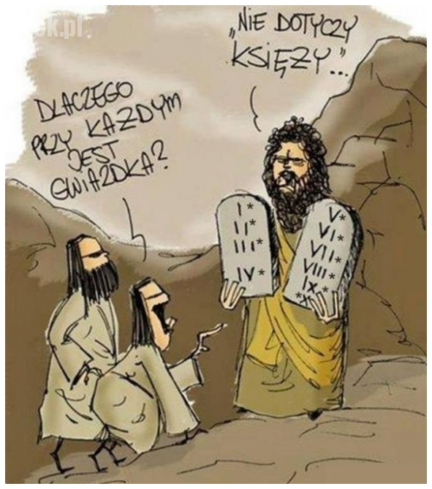
Rysunek 32 http://fifek.pl/tag/dekalog

Nieźle, prawda. Dużo tego. Ale nie przejmuj się. Nie musisz wiedzieć i umieć wszystkiego. Z czasem, kiedy poprowadzisz już kilka szkoleń, okrzepniesz, nabierzesz doświadczenia i z trenera nieprofesjonalnego staniesz się trenerem niemal profesjonalnym. Taki żart.
PRACA Z OKREŚLONYM TYPEM UCZESTNIKÓW
Ważną umiejętnością trenera jest też zdolność obserwacji poszczególnych uczestników szkolenia. Tobie będzie łatwiej, powtarzam to kolejny raz, aż do znudzenia. Znasz członków grupy, a więc znasz uczestników Twojego szkolenia. Czas, byś dowiedział się, że trenerzy nie postrzegają ludzi na sali szkoleniowej, jako grupy jednolitej. Rozpoznają określone typy uczestników i – w zależności, na kogo trafią – dostosowują swoje działania, swoją strategię do uczestników. Z jednej strony pilnują realizacji programu, z drugiej strony „mają oko” na określonych ludzi.

Oto kilka przykładowych typów uczestników, na jakich trafisz na szkoleniu oraz kilka porad, co robić, aby sobie z nimi radzić. Zobacz, jacy Twoi znajomi wezmą udział w szkoleniu i odpowiednio się przygotuj. Warto.

- TYP „GADUŁA”.
Gaduła jest aktywny. Nawet bardzo aktywny. Powiedzmy sobie szczerze – „Gaduła” woli mówić, niż słuchać. Robi to nawet wtedy, gdy nie powinien.
Haczyki na „Gadułę”:
- okazuj „Gadule” szacunek– chwal jego doświadczenie, jego wiedzę;
- poproś „Gadułę”, aby pomagał Ci i zachęcał innych do dyskusji, do wyrażania swoich pomysłów na problem, nad którym pracujecie;
- angażuj go do nowych zadań, proś go by dzielił się z grupą wiedzą na rozpoczynany temat;
- określ reguły dyskusji, tak, aby nie tylko „Gaduła” miał możliwość wypowiadania się – np. uczyń go moderatorem dyskusji.

Rysunek 33 https://www.xdpedia.com/tag/gaduła
- TYP „OUTSIDER”.

Ten uczestnik szkolenia jest wyraźnie nieśmiały, nie lubi być w centrum uwagi, zawsze pozostaje na uboczu grupy. Może wydawać się, że się nudzi lub nie jest zainteresowany szkoleniem, lecz to nieprawda. Po prostu „Outsider” woli pracować sam i nie lubi za bardzo angażować się w sprawy grupy. To samotnik, co na szkoleniu można wykorzystać.
Haczyki na „Outsidera”:
- nie od razu Kraków zbudowano – Outsidera musisz „zdobywać” powoli, angażuj go w szkolenie małymi kroczkami – jeden po drugim;
- zacznij od pytań, na które jesteś pewien, że uzyskasz od niego prawidłową odpowiedź – w ten sposób zbudujesz powoli jego poczucie własnej wartości;
- możesz spróbować zaangażować „Outsidera” w sprawy organizacyjne – niech Ci w czymś pomoże, rozda materiały, notuje na kartce poruszane podczas dyskusji problemy itp.
- spróbuj nawiązać kontakt podczas przerwy;
- staraj się niezbyt nachalnie angażować go w sprawy grupy szkoleniowej.
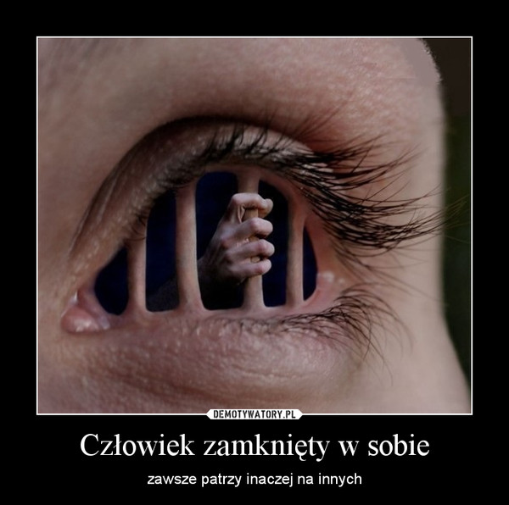

Rysunek 34 https://demotywatory.pl/user/Paulina17335/ulubione/page/30
- TYP „MALKONTENT”
Wiecznie niezadowolony, marudny, wyraźnie zniechęcony lub smutny, traktuje szkolenie jak przymus i katorgę. Jest z wami i cierpi. Jak on bardzo cierpi! Nawet nie wiecie, z czego musiał zrezygnować, żeby wysłuchać gadaniny jakiegoś nieprofesjonalnego trenera. Łatwo przy kimś takim stracić cierpliwość. A nie wolno.
Haczyki na „Malkontenta”:
- od razu reaguj na jego „marudzenie” i zapytaj, co możesz zrobić, aby wyjść naprzeciwko jego oczekiwaniom lub potrzebom;
- jeśli Malkontent nadal narzeka, zapytaj innych uczestników, czy mają takie same odczucia – jeśli nie potwierdzą jego spostrzeżeń „malkontent” poczuje się osamotniony i będzie mniej skłonny do wyrażania swoich niepochlebnych opinii;
- angażuj go w działania grupy pytając na przykład o radę lub pomoc w rozwiązaniu jakiegoś problemu;
- okaż mu zrozumienie i cierpliwość – każdy uczestnik ma prawo do własnego zdania, nawet jeśli jest ono odmienne od Twojego czy reszty grupy – trzeba to uszanować.



Rysunek 35 http://www.directpeople.pl/blog/polak-malkontent-a-moze-to-przesada/

- TYP „ŻARTOWNIŚ”,
Jest to wesołek i osoba bardzo aktywna. Ma wyraźne trudności na skupieniu się lub utrzymaniu uwagi zbyt długo na jednym temacie. Od czasu do czasu rzuci coś żartobliwego, starając się rozładować atmosferę lub napięcie. Prywatnie – dusza towarzystwa. Na sali szkoleniowej – problem.

Haczyki na „Żartownisia”:
- idealny uczestnik, aby angażować go do zadań i ćwiczeń, które wymagają ruchu, działania;
- angażuj go także do ćwiczeń, które wymagają kreatywności;
- zmniejszaj dystans pomiędzy sobą i tym uczestnikiem, podchodź, zwracaj jego uwagę na sobie, na jakimś punkcie, celu, zadaniu itp. – nie pozwól, aby za długo skupiał się na jednym, bo Itak tego „stanu skupienia” nie utrzyma;
- jeżeli „Żartowniś” za bardzo zaczyna brykać, zaangażuj innych uczestników – niech podtrzymują jego uwagę na rozważanym zadaniu, realizowanym ćwiczeniu itp.
- wyraźnie oddzielaj prace od zabawy, a kiedy będziesz angażował „Żartownisia” w temat, spróbuj zrobić to pół żartem np. „Zobaczymy, jak szybko i dobrze sobie z tym poradzisz”. Pamiętaj jednak, aby unikać złośliwości lub ironicznego tonu.

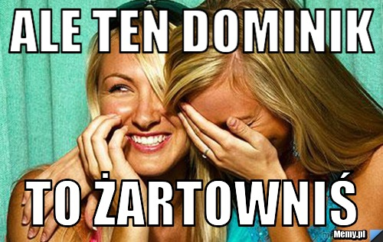

Rysunek 36 http://memy.pl/mem_516724_ale_ten_dominik

TRUDNOŚCI Z GRUPĄ.
Nawet najlepszym trenerom zdarzają się problemy z prowadzeniem szkolenia. Uczestnicy bardzo często tracą zainteresowanie szkoleniem, zajęciami, „dryfują” w nieodpowiednie strony, tworzą sytuacje konfliktowe czy w każdy inny możliwy sposób utrudniają Ci poprowadzenie zajęć, do których przygotowywałeś lub przygotowywałaś się z takim trudem.
To nic przyjemnego, taka sytuacja, a Ty, jako trener musisz odpowiednio reagować, aby ratować swoje szkolenie.

Uwaga:
niniejsza część podręcznika powstała w oparciu o doświadczenie własne autorów oraz o materiał opracowany przez na potrzeby szkolenia w Zakładzie Poprawczym w Tarnowie „Rozwiązywanie konfliktów w grupie warsztatowej” Opracowanie: Bolesław Krzyżanowski (Tarnów, kwiecień 2015 r.) – głównie w zakresie typologii konfliktu.

KONFLIKTY W GRUPIE SZKOLENIOWEJ, MOŻNA PODZIELIĆ W ZALEŻNOŚCI OD PRZYCZYNY NA OKREŚLONE TYPY.

KONFLIKT INDYWIDUALNY – WEWNĘTRZNY.
Jest to konflikt wewnętrzny, zachodzący wewnątrz grupy i wynikający z różnych powodów. Jego przyczyną może być konieczność dokonania wyboru pomiędzy dwoma równie atrakcyjnymi celami, konieczność dokonania wyboru pomiędzy celami przykrymi i koniecznymi, czy konieczność uzyskania wartości pozytywnej związane z wyrzeczeniem.
Taki konflikt jest niezwykle trudno rozwiązać. Aby to zrobić tak naprawdę należy wyeliminować przyczynę konfliktu. Zatem warto tak przygotowywać cele szkolenia i tak dobierać jego narzędzia, aby nie stawiać uczestników w sytuacji, gdy szkolenie może powodować konieczność wybierania pomiędzy dwoma atrakcyjnymi nagrodami, czy też konieczność ponoszenia niezwykłych wyrzeczeń, albo zmuszać do wybierania np. który uczestnik grupy jest lepszy. Jest to szczególnie ważne w przypadku osób dorosłych, ponieważ wiąże się nie tylko z konfliktem, ale również motywacją, bez której, jak wiadomo, szkolenie dla osób dorosłych będzie nieefektywne i nieskuteczne.

Rysunek 37 http://pudelekx.pl/skad-sie-bierze-konflikt-wewnetrzny-33984

KONFLIKT POMIĘDZY POSZCZEGÓLNYMI UCZESTNIKAMI SZKOLENIA.

Wynika najczęściej z nieporozumień i różnic zdań pomiędzy osobami, które uczestniczą w Twoim szkoleniu. Różnica zdań, która urasta do rangi niezdrowej rywalizacji, sprzeczki na tle światopoglądowym, religijnym czy poglądowym - to tylko niektóre przypadki tego typu konfliktów.

Najprostszym i zarazem najskuteczniejszym sposobem rozwiązania tego typu konfliktu jest niedopuszczenie do jego wystąpienia poprzez unikanie tematów i dygresji natury politycznej, światopoglądowej lub moralnej podczas szkoleń.

Jako trener unikaj przykładów, które mogą urazić czyjeś uczucia religijne, poglądy polityczne, moralne czy światopoglądowe, jak również staraj się nie stwarzać takich sytuacji, w której członkowie grupy szkoleniowej mają okazję do uzewnętrzniania swoich poglądów na wyżej wymienione tematy. Pamiętaj, że Ty, jako trener będziesz odpowiedzialny za to, aby pilnować przebiegu szkolenia.

Ty jesteś sternikiem okrętu zwanego szkoleniem i Ty wyznaczasz jego kurs. Unikaj skał, na których możesz się rozbić. Pamiętaj, że nawet w grupie tożsamej, z której przecież się wywodzisz, każdy człowiek może mieć własne poglądy i przemyślenia i może być niezwykle wrażliwy na ich punkcie.

Pamiętaj o tej wrażliwości. Pamiętaj o tym, że nie należy łączyć osobistych poglądów i przekonań uczestników szkolenia z jego tematyką. Unikaj również przykładów czy ćwiczeń, które postawią jakąś grupę, partię polityczną itp. w nieaktywnym świetle, przypiszą jej jakąś łatkę.
Nie daj się także, jako trener, poprowadzić grupie w stronę dzielenia się swoimi własnymi poglądami i przekonaniami na tle religijnym, politycznym czy dotyczącym np. wyborów moralnych. To zawsze stwarza ryzyko zaostrzenia konfliktu.

A co zrobić, kiedy już taki konflikt powstanie. Jak najszybciej reaguj i poproś uczestników, aby zaprzestali aktywności, która rozbija szkolenie. Przypomnij im o kontrakcie, odwołaj się do Waszych relacji zarówno tych na szkoleniu, jak i tych, które zbudowaliście w swojej grupie. W końcu znacie się, rozumiecie, być może przyjaźnicie. To będą wartości, które mogą okazać się pomocne dla Ciebie, gdy zostaniesz zmuszonym do rozwiązania konfliktu pomiędzy uczestnikami.



Rysunek 38 http://memy.pl/mem_1049358_gdy_klotnia_sie_rozkrecila_poszedlem_po_popcorn

KONFLIKT MIĘDZY JEDNOSTKĄ A GRUPĄ.

Jest to bardzo groźny konflikt w sytuacji, jeżeli występuje pomiędzy trenerem a uczestnikiem lub uczestnikami. Może, bowiem łatwo eskalować i przeobrazić się w sytuację, która zagrozi efektywności i trwaniu szkolenia.



Rysunek 39 http://psychosecundum.blogspot.com/2012/09/konflikty-miedzygrupowe.html
Najczęstsze przyczyny konfliktu to:

- BŁĘDY W KOMUNIKACJI.
Ktoś coś powiedział, ktoś źle to zrozumiał i zaczyna się niepotrzebny spór – w takiej sytuacji poproś o wyjaśnienie tego, co uczestnik miał na myśli lub, jeżeli to Twoja informacja jest niezrozumiała, wyjaśnij co chciałeś powiedzieć lub czego oczekiwałeś.

- NIEZASPOKOJONE POTRZEBY, OCZEKIWANIA CZŁONKÓW GRUP I UCZESTNIKÓW.
W ich opinii, jako trener, nie dajesz im tego, co chcieli dostać. Jeśli jest to opinia jednej osoby nie ma aż tak wielkiego powodu do zmartwienia. Podczas szkolenia może się zdarzyć, że ktoś będzie odrębnego zdania niż reszta uczestników. Jeśli opinię tę powiela więcej osób, należy jak najszybciej poszukać przyczyny. Przedyskutuj z grupą tu i teraz, co jest nie tak. Pamiętaj, że jesteście kolegami, koleżankami. Nie musicie się ze sobą ze wszystkim zgadzać, ale fajnie by było, gdybyście potrafili, tak po koleżeńsku, dojść do poru zmienia, dogadać się. Na tym opieraj swoje działania naprawcze.

- FUNKCJONOWANIE W OKREŚLONEJ ROLI SPOŁECZNEJ.
Mimo, że wcześniej stanowiliście członków jednej grupy, to jednak teraz zmieniły się relacje. Konflikt może pojawić się w przypadku, gdy któryś uczestnik nie zrozumie tego, że poza rolą trener – szkolony, nic się nie zmienia w Waszych wzajemnych relacjach. Że kiedy opuścicie salę, wrócą poprzednie relacja. Co więcej – one nie powinny zmienić się nawet na sali, chyba że tak się umówicie. Aby zapobiec temu konfliktowi po prostu przypomnijcie sobie Wasze wcześniejsze relacje i do nich powróćcie.

- KONIECZNOŚĆ PODTRZYMYWANIA POZYTYWNEJ SAMOOCENY - „WYJŚCIE Z TWARZĄ” W SYTUACJI SPORU.
Częsta przyczyna wielu konfliktów. Brak umiejętności przyznania się do popełnionego błędu lub pomyłki. Konieczność postanowienia „na swoim” za wszelką cenę podyktowany niekiedy fałszywym poczuciem własnej wartości. Pamiętaj, że nikt z nas nie jest nieomylny i nikt nie ma monopolu na rację. Popełniłeś błąd – przyznaj się do niego. Jako człowiek i jako nieprofesjonalny trener masz prawo się mylić. Uczestnik Twojego szkolenia popełnił błąd? W porządku. Też miał do tego prawo. Pojawiła się rozbieżność, kto popełnił błąd – zostawcie to. Szkolenie to nie czas i miejsce na udowadnianie własnych racji. Wyjaśnicie to sobie w bardziej sprzyjającej sytuacji i bez angażowania innych uczestników. Nie warto, ponieważ ucierpi na tym tylko szkolenie i jego odbiór.

JAK WYCZUĆ RODZĄCY SIĘ KONFLIKT?

Literatura specjalistyczna definiuje zachowania i postawy sprzyjające powstawaniu konfliktów, jako tzw. „detektory konfliktu”. Musisz pamiętać o tym, że ludzie często prezentują takie sposoby zachowań, które mogą być powodem pojawienia się sporu.
Znajomość detektorów konfliktu jest więc bardzo przydatna w wykrywaniu konfliktów, które jeszcze się nie ujawniły.
Jako trener nieprofesjonalny zwróć uwagę na to, czy w twojej grupie szkoleniowej nie pojawiają się następujące zachowania i – oczywiście sam musisz unikać w swoim postępowaniu takich zachowań, aby nieświadomie nie stać się przyczyną konfliktu w Twojej grupie szkoleniowej. Pamiętaj, że przecież pochodzisz z tej grupy. Jeszcze do niedawna byłeś jej częścią, jako uczestnik, a teraz – dzięki wyborom i decyzjom wewnątrz grupy – przyjąłeś na pewien czas rolę „trenera nieprofesjonalnego”. Na Twoich barkach spoczywa obowiązek wychwycenia i reagowania na zjawiska i zachowania, które mogą stać się przyczyną destruktywnego konfliktu w Twojej grupie szkoleniowej.

ZACHOWANIA, KTÓRE MOGĄ ŚWIADCZYĆ O RODZĄCYM SIĘ KONFLIKCIE W GRUPIE:

- złośliwe lub ironiczne komentarze uczestnika szkolenia dotyczące osoby lub działań, często w formie aluzji,
- skupienie się uczestnika lub uczestników szkolenia bardziej na błędach popełnionych przez drugą osobę niż na tematyce i meritum szkolenia,
- prowokowanie przez uczestnika szkolenia impulsywnych zachowań innej osoby biorącej w niej udział,
- pojawiający się niespodziewanie formalizm we wzajemnych kontaktach pomiędzy uczestnikami szkolenia i okazywanie braku cierpliwości wewnątrz grupy,
- nadzwyczajny pozom drażliwości uczestników szkolenia, wyszukiwanie sztucznych problemów, czepianie się z byle powodu trenera lub innych uczestników szkolenia czy narzekania,
- brak tolerancji nawet na drobne błędy popełniane przez trenera czy innych członków grupy,
- podkreślanie różnic i odrębności we wzajemnych relacjach pomiędzy uczestnikami szkolenia,
- atakowanie werbalne innych uczestników szkolenia lub trenera poprzez niewłaściwy dobór słów, agresywny ton wypowiedzi lub inne tego typu, niepokojące symptomy
- lekceważenie uczestników szkolenia, ignorowanie planów i propozycji uczestników szkolenia lub trenera,
- uporczywe odrzucanie propozycji komunikowanych przez uczestników szkolenia,
- bezrefleksyjne i uparte trzymanie się własnego zdania – jak również agresywna i gwałtowna obrona w przypadku próby dyskusji na ten temat,
- zarzucanie innym uczestnikom czy trenerowi złej woli, nieczystych intencji, sugerowanie zachowań które nie miały miejsca
- wyraźne okazywanie braku zaufania do innych uczestników szkolenia.
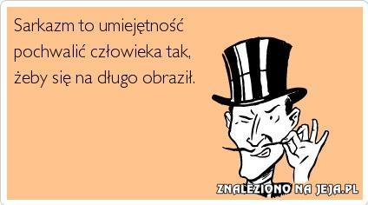

Rysunek 40 http://www.obrazki.jeja.pl/55366,sarkazm-to-umiejetnosc.html

Kiedy, jako trener zauważysz, że powyższe zachowania pojawiają się zbyt często w grupie szkoleniowej powinieneś zadziałać w kierunku, który ograniczy możliwość jego rozwoju. Konflikt w grupie szkoleniowej nie oznacza jeszcze jej końca, ale nie powinien eskalować szczególnie w proponowanej metodzie szkoleń wewnątrzgrupowych.

Ale trudności w grupie to nie tylko konflikt, którego rozwiązanie jest zdecydowanie trudniejsze, ale również sytuacje nieprzyjemne, które pojawiają się w pracy z ludźmi – tak zwane zachowania trudne.

GŁÓWNE TYPY TRUDNYCH ZACHOWAŃ PODCZAS SZKOLEŃ TO:

1.ANONIMOWA KRYTYKA/ ANONIMOWY KRYTYK
Osoby krytykujące z anonimowej pozycji(krytykujące „nie wprost”) mają zazwyczaj swój własny punkt widzenia, co do tego jak inni powinni się zachowywać i co myśleć podczas szkolenia. Osoba krytykująca z anonimowej pozycji nie skrytykuje Ciebie wprost. Wykorzysta przerwy lub czas wolny na wpływanie na innych uczestników szkolenia i forsowanie swoich poglądów na temat szkolenia. Prowadzi to często do trudnych sytuacji podczas szkoleń. Ty, jako „trener nieprofesjonalny” znasz uczestników szkolenia. Dzięki temu łatwiej Ci będzie reagować na opisaną sytuacje i pojawienie się anonimowej krytyki.
JAK REAGOWAĆ?
Pierwszym krokiem do zmierzenia się z ukrytą krytyką, będzie zmierzenie się z nią publicznie. Musisz niejako wyciągnąć krytykę Twojego szkolenia „na światło dzienne”. Stawiasz problem na forum publicznym i szukasz rozwiązania. Pamiętaj, że masz lepszą sytuację niż trener „zewnętrzny”, ponieważ – po pierwsze – jesteś trenerem „wewnętrznym”, po drugie – jesteś „trenerem nieprofesjonalnym”. Masz prawo popełniać błędy i masz prawo uczyć się na nich. To członkowie tej grupy, którą szkolisz, wybrali dla Ciebie rolę trenera. Nie mogą więc teraz wymagać od Ciebie nie wiadomo czego, a już na pewno nie mogą „za plecami” podważać Twoich działań. Zapytaj więc wprost grupy lub bezpośrednio tego jej uczestnika, który inicjował negatywne opinie, co miał na myśli. Formułuj swoje pytania kulturalnie, bez emocji, tak aby niepotrzebnie nie generować konfliktu. Poczekaj na odpowiedź, a potem zapytaj pozostałych uczestników w grupie, czy wyrażona krytyka jest podzielana przez nich, dając im szansę wypowiedzenia się. Przypomnij im także o tym, że nie jesteś trenerem profesjonalnym, i że wspólnie realizujecie unikalną, innowacyjną metodę rozwijania swoich umiejętności opierającej się na potencjale Waszej grupy. To powinno zażegnać potencjalny konflikt.

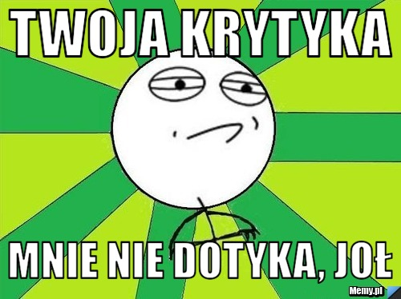

Rysunek 41 http://memy.pl/mem_666852_twoja_krytyka

2. KTOŚ NA SALI SZKOLENIOWEJ OKAZUJE LEKCEWAŻENIE.

Któryś z uczestników szkolenia okazuje Ci brak szacunku oraz jawny brak zainteresowania tematem Twojego szkolenia. To bardzo przykre i nieprzyjemne, szczególnie, że jako grupa sami umawialiście się na taką a nie inną formułę i taki, a nie inny temat. Kiedy dostrzeżesz czyjeś lekceważenie przyjrzyj się uważnie reszcie grupy. Jeśli tylko ten jeden uczestnik szkolenia zachowuje się w ten sposób, a inni nie, wszystko jest w porządku i łatwo będzie Ci zapanować nad sytuacją. Jeżeli zachowania lekceważące przejawia więcej uczestników musisz szybko zareagować.
JAK REAGOWAĆ?
W takiej sytuacji, najprostszym rozwiązaniem jest uzmysłowienie takiemu lekceważącemu uczestnikowi szkolenia jego trudnego zachowania. Warto przypomnieć także o tym, że jesteś „nieprofesjonalnym trenerem”, który próbuje przekazać swoje umiejętności i swoją wiedzę innym uczestnikom. Warto wspomnieć o tym, że przecież tak się umawialiście na początku szkolenia, kiedy dzieliliście się rolami i zadaniami. Pamiętaj o tym, aby podczas prowadzonej rozmowy pozostać spokojnym i używać tych argumentów, które wynikają z wewnętrznych ustaleń w Waszej grupie- wtedy też pozostali uczestnicy spotkania na pewno zachowają spokój. Zawsze możesz zaproponować zmianę szkolenia na takie, które wynikać będzie z kwalifikacji i umiejętności osoby okazującej lekceważenie. Zamieńcie się rolami. Niech ona poprowadzi szkolenie następnym razem, a Ty zostań jego uczestnikiem o ile to wynika z Twojej potrzeby. Na tym polega nasza innowacja.

Rysunek 42 https://demotywatory.pl/4200531/Nigdy-nie-lekcewaz-kobiety

3. OSOBA, KTÓRA ZACZYNA NARZEKAĆ NIEPOPRAWNY MALKONTENT.
Na sali szkoleniowej pojawia się uczestnik szkolenia, który jest niezadowolony ze wszystkiego, doszukuje się wad we wszystkim i wszystkich, nic mu nie pasuje– po prostu narzeka bez przerwy zaburzając ład szkolenia. Może to wynikać z osobowości takiej osoby, ale przyczyną może być niska jakość szkolenia. Trzeba to koniecznie ustalić nim narzekanie naszego „malkontenta” zarazi innych lub doprowadzi do sytuacji konfliktowej w grupie.
JAK REAGOWAĆ?
Najlepszym i najszybszym sposobem na neutralizacje tego zachowania jest przedyskutowanie danego problemu. Warto tutaj przypomnieć o tym, że jesteś „nieprofesjonalnym trenerem” i że nie można od Ciebie oczekiwać takich samych umiejętności czy kwalifikacji, jak od „trenera profesjonalnego”. Zapytaj również, co najbardziej przeszkadza naszemu narzekającemu – czy jest to np. na program szkolenia, jego przebieg, jakieś Twoje konkretne zachowanie. Im więcej dowiesz się o przyczynach narzekania, tym łatwiej będzie przeciwdziałać sytuacji. Warto do dyskusji wprowadzić innych uczestników szkolenia. Pamiętaj jednak, aby dyskusja nad tym, „co robisz źle” nie zdominowała szkolenia. Nie jesteście na sali po to, aby oceniać Twoje umiejętności i kwalifikacje. Nikt z Was nie jest „profesjonalnym trenerem” i warto tym przypomnieć „zapominalskiemu”. Macie się od siebie wzajemnie uczyć, a nie krytykować i narzekać. Przypomnij o tym uczestnikowi, a możliwe, że zdusisz potencjalne zarzewie konfliktu w samym jego zarodku.
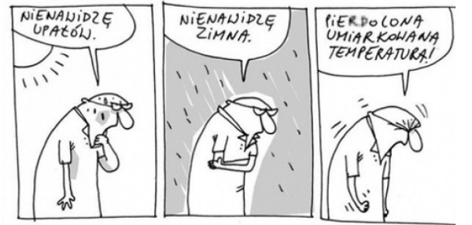
Rysunek 43 https://pocisk.org/tag/malkontenci

INNE ZACHOWANIA
Trudne zachowania podczas szkoleń mogą przysporzyć prowadzącemu kłopotów. Znając uwarunkowania trudnych zachowań, jak też sposoby na ich neutralizacje, można z sukcesem przeprowadzić każde szkolenie i w ten sposób wzbogacić swój warsztat wiedzy i doświadczenia.
Jakie techniki stosują profesjonalni trenerzy, gdy wystąpi trudne zachowanie? Jest ich naprawdę wiele, ale najważniejsze ich reguły można sprowadzić do następujących kwestii:
- SŁUCHAJ TEGO, CO MÓWI UCZESTNIK.
Skoncentruj się na treści, a nie na formie, która rzeczywiście może Cię urazić.

- SPARAFRAZUJ ZDANIE UCZESTNIKA SZKOLENIA.
Pozwoli Ci to na lepsze zrozumienie jego intencji, a uczestnikowi da poczucie tego, że to co mówi jest ważne i słuchane. Dzięki temu będziesz również miał czas na przygotowanie odpowiedzi. Np.„Rozumiem, że uważasz, że tak się nie uda tego zrobić, jak powiedziałem, tak?”.

- PRZERZUĆ DYSKUSJĘ NA GRUPĘ.
W sytuacji ataku na Ciebie warto wykorzystać grupę, która przejmie ciężar dyskusji i często stanie po Twojej stronie. Wykorzystaj do tego pytania wciągające resztę grupy w dialog np. „A co wy uważacie, na ten temat?”, „Czy uważacie, że Andrzej ma rację w tym, że nie radzę sobie z sytuacją?”. Pamiętaj, żeby w razie czego przypomnieć grupie, że jesteś „trenerem nieprofesjonalnym”. Wiem, że powtarzam to zbyt często, ale ten argument powinien być stałym elementem dyskusji w przypadku wystąpienia sytuacji trudnych podczas realizowanych przez Ciebie szkoleń.

- PODZIĘKUJ ZA UWAGĘ I UNIKAJ REAKCJI OBRONNYCH.
Przejście do obrony sprawia, że uczestnicy krytykujący Twoje działania, przystąpią do wzmożonego ataku. Nie kłóć się z nimi, bo najczęściej takie osoby tylko czekają, aby wdać się w dyskusję i udowodnić, że mają rację. Radzę również unikać sformułowań w stylu: „mam inne zdanie”, „nie zgadzam się z Tobą”- to także zaproszenie do dyskusji. Lepiej podziękować za uwagę i oddać głos grupie lub zastosować inny mechanizm radzenia sobie z taką sytuacją. To „wytrąci” argumentację uczestnikowi, który przejawia zachowania trudne.

- DOPYTAJ UCZESTNIKA.
Zadawaj pytania otwarte uczestnikowi, który inicjuje zachowania trudne. Dzięki pytaniom otwartym możesz dowiedzieć się więcej o powodach „ataku” i dowiedzieć się, czy mają podstawy racjonalne, czy też wynikają z nie merytorycznych przesłanek. Pamiętaj o tym, żeby w takiej sytuacji przypomnieć, że jesteś „nieprofesjonalnym trenerem”.

- NIE PRÓBUJ PRZEKONYWAĆ NA SIŁĘ DO SWOICH RACJI.
Z racją jest tak, że zazwyczaj każdy ma swoją. Szkolenie to nie jest miejsce, podczas którego na siłę będziemy próbować przekonać innych do naszych przekonań w danej kwestii. Szkolenie ma swój cel i swoje zadania, a na dyskusję można znaleźć czas później. Pamiętaj jednak o tym, aby dać „przestrzeń” uczestnikowi. Lepiej zawsze powiedzieć: „Masz prawo mieć inne zdanie” czy „Masz prawo tak uważać” albo „Masz prawo mieć inne doświadczenie” niż uparcie przekonywać do swoich racji. Szkolenie to także sztuka kompromisu i pogodzenia oczekiwań twoich, jako nieprofesjonalnego trenera i uczestników, jako odbiorców treści merytorycznych szkolenia.

- DOCEŃ UCZESTNIKA, ZRÓB Z NIEGO EKSPERTA.
Kiedy dojdzie do sytuacji trudnej przypomnij sobie, że jesteś „nieprofesjonalnym trenerem” a uczestnik jest dokładnie takim samym człowiekiem, jak Ty. Na chwilę przyjęliście inne role społeczne – Ty trenera, on uczestnika. Wszyscy w grupie jednorodnej, jaką przecież stanowicie, macie odpowiedni bagaż doświadczeń i wiedzę wyniesioną z pracy, życia czy wynikającą z doświadczeń związanych np. z hobby. Przyjmij więc, że uczestnik, podobnie jak i Ty, posiada pewne kwalifikacje i kompetencje i w tym konkretnym przypadku może mieć rację. Często dobrą reakcją w takiej sytuacji jest np. stwierdzenie. „To, co mówisz, jest bardzo interesujące, zobaczmy co na to pozostali słuchacze” lub „Dobrze, że o tym wspomniałeś, bo nie byłem do końca pewny”. Docenienie to bardzo skuteczna technika zjednywania sobie trudnych uczestników, szczególnie w przypadku, kiedy, tak jak Ty, prowadzący jest „trenerem nieprofesjonalnym”. Uczestnik, który zostanie doceniony publicznie, będzie miał opory przed ponownym atakiem na Ciebie. Może też stać się Twoim sojusznikiem podczas reszty szkoleń, jakie będziesz prowadził. Okazując szacunek możesz zyskać to samo. A dla trenera nie ma nic ważniejszego, niż uznanie jego grupy.

- PRZYZNAJ MU CZĘŚCIOWO RACJĘ.
Zapewne doskonale wiesz, że ludzie uwielbiają mieć rację i lubią ludzi, którzy im ją przyznają. W sytuacji, kiedy jesteś przekonany do swoich racji nic nie stracisz, kiedy częściowo zgodzisz się z uczestnikiem. Przyznaj częściowo rację uczestnikowi i dopytaj go o szczegóły, aby mógł przedstawić swoje zdanie. Może się też zdarzyć, że uczestnik nie będzie potrafił uargumentować swoich racji i przekonań. Pozwoli to wyjść Tobie z „honorem” i nie wdać się w niepotrzebne przepychanki. Pamiętaj, że jesteś „trenerem nieprofesjonalnym”, ale Twoja wiedza i doświadczenie mogą być jak najbardziej profesjonalne. Nie ustępuj, jeśli wiesz na pewno, że masz rację, ale też nie zaogniaj sytuacji i nie ryzykuj tego, że sytuacja trudna przerodzi się w konflikt. Jako pełniący rolę osoby szkolącej musisz pilnować, aby w grupie szkoleniowej nie dochodziło do takich sytuacji. Przykładem takiego pytania może być np.: „Kiedy Twoim zdaniem ta technika będzie niemożliwa do wykorzystania?”.

PAMIĘTAJ:
- Bardzo ważne w rozmowie z osobą, która Cię atakuje jest niedoprowadzenie do „wojny personalnej”. Aby to osiągnąć ważne jest aby nauczyć się nie odbierać oporu słuchacza jako ataku personalnego. Jeżeli będziesz czuł pozytywne nastawienie do rozmówcy i zaakceptujesz jego prawo do odmiennego myślenia unikniesz niepotrzebnych utarczek słownych.
- Jesteś „trenerem nieprofesjonalnym”, więc masz prawo popełniać błędy– nawet „trener profesjonalny” ma do tego prawo.

CZĘŚĆ PIĄTA – PRZEDSTAWIENIE STYLÓW NAUCZANIA I CYKLU TRENINGOWEGO.

Cykl szkoleniowy jest procesem, który określa poszczególne etapy szkolenia.

PONIŻSZA GRAFIKA PRZEDSTAWIA KOLEJNE ETAPY CYKLU SZKOLENIOWEGO.

Schemat 4 ETAPY CYKLU SZKOLENIOWEGO

ETAP I – ANALIZA POTRZEB SZKOLENIOWYCH.
W przypadku naszej metody szkoleń realizowanych przez trenera nieprofesjonalnego w grupie tożsamej etap ten jest prowadzony na etapie, w którym wybrano Ciebie na trenera.

ETAP II – DOBÓR UCZESTNIKÓW SZKOLENIA.
Nasza metoda skupia się na grupach niedużych i tożsamych. Tutaj grupa sama kształtuje sobie szkolenie i określa liczebność. Dzięki temu można dobrać odpowiednie metody i techniki szkolenia.
ETAP III – PROJEKTOWANIE SZKOLENIA.
Ten podręcznik dość dokładnie pokazał Ci, jak przygotować się do szkolenia. Podczas tego etapu tworzysz konspekt szkolenia a potem plan szkolenia. Warto tutaj zaprojektować szkolenie tak, by było jak najbardziej elastyczne i można je było poprowadzić nawet wtedy, jeśli coś z niego „wypadnie”.

ETAP IV – PRZYGOTOWANIE MATERIAŁÓW SZKOLENIOWYCH.
O tym, jak przygotować swoje materiały szkoleniowe też już powiedzieliśmy tyle, ile będzie Ci potrzebne na początku. Przypomnijmy jedynie, że zarówno brak materiałów, jak i ich nadmiar, może zmniejszyć skuteczność i efektywność prowadzonego przez Ciebie szkolenia.

ETAP V – PRZEPROWADZENIE SZKOLENIA.
To kulminacyjny moment cyklu, można powiedzieć, że jego wierzchołek. Wcześniej powiedzieliśmy Ci, jak poradzić sobie na sali szkoleniowej. Mamy nadzieję, że nasze porady i sugestie pozwolą Ci na efektywne szkolenie i poczucie się prawdziwym trenerem.

ETAP VI – OCENA SZKOLENIA.
O tym Ci jeszcze nie powiedzieliśmy, ale ocena efektywności szkolenia i jego rezultatów jest bardzo ważnym elementem cyklu. Pozwala bowiem sprawdzić zadowolenie uczestników oraz zmierzyć to co najważniejsze – skuteczność szkolenia oraz wyciągnąć wnioski na przyszłość. O ocenie powiemy Ci jeszcze w ostatniej części tego podręcznika. Nie martw się.

ETAP VII – DZIAŁANIE.
Jest on bardzo często pomijanym elementem w cyklu szkoleniowym, a jednocześnie jest w nim najważniejszy. Należy pamiętać, że przecież uczestnik nie bierze udziału w szkoleniu dla samego „bycia na nim”, lecz oczekuje ze zdobyte umiejętności lub wiedzę wykorzysta w swoim życiu – zawodowym, osobistym, towarzyskim. Liczy na to, że szkolenie zmieni coś w jego dotychczasowej sytuacji, poprawi ją i pozwoli osiągnąć własne, osobiste cele, o których często nie wspomina się na sali szkoleniowej.

STYLE UCZENIA SIĘ
Literatura specjalistyczna wskazuje, że każdy człowiek uczy się nieco inaczej. Kieruje innymi kryteriami, charakteryzuje innym podejściem do nabywania wiedzy i umiejętności. Ma swój styl uczenia się.
Stając przed problemem, jedni sięgną po instrukcje lub książki, inni będą próbować rozwiązać go za pomocą prób lub błędów, jeszcze inni poproszą kogoś, kto już ten problem rozwiązał o wyjaśnienie, albo znajdzie się osoba, która w ogóle nie będzie chciała problemu rozwiązać.

WYRÓŻNIA SIĘ NASTĘPUJĄCE STYLE UCZENIA SIĘ:
- AKTYWNY.
Działanie i doświadczenie. Tym charakteryzuje się osoba wpisująca się styl aktywny. Preferuje ona formy nauki opierające się na własnym doświadczeniu– na przykład ćwiczenia. Kierują się emocjami i lubią je angażować w procesy nauki. Nie lubią teorii, więc na wykładzie będą się nudzić szybciej, niż inne typy.

- REFLEKSYJNY.
Uczą się poprzez ocenę i analizę skutków podejmowanych działań. Lubią obserwować starania innych uczestników i na podstawie tej obserwacji wyciągać wnioski. Najchętniej występują w roli obserwatorów. Wolą to, niż angażować się w zadania.

- TEORETYCZNY.
Uczą się na teorii przekazywanej przez trenera. Wolą naukę ze źródeł. Charakteryzuje ich silna potrzeba autorytetów, dlatego bardzo chętnie uczą się od ekspertów, trenerów czy uznanych źródeł (np. poradników czy podręczników). Lubią konkretne treści i precyzyjny przekaz. Nie przepadają za formami nauczania wymagającymi np. odgrywania scen lub wykorzystywania emocji.

- PRAGMATYCZNY.
To styl dla osób, które uczą się najlepiej w sytuacji, kiedy występuje bezpośrednie ogniwo łączące rozważane zdanie z problemem praktycznym lub możliwością wykonania praktycznego ćwiczenia. Lubią eksperymentowanie i rozwiązywania zadań. Preferują możliwość natychmiastowego zastosowania zdobytej wiedzy, co stanowi podstawę ich sposobu nauki.
Musisz wiedzieć, że przedstawiony powyżej podział nie jest jedynym. Chcielibyśmy Ci przybliżyć jeszcze jedno ciekawe spojrzenie na style uczenia się ludzi.
Każdy człowiek poznaje świat na swój sposób. Uczy się świata i odbiera bodźce, informacje za pomocą trzech podstawowych zmysłów: wzroku, słuchu lub dotyku (czucia). Najskuteczniejsze formy szkolenia i przekazywania wiedzy bazują na tym, że angażują możliwie najwięcej zmysłów uczestnika. Mam wrażenie, ze już o tym mówiłem, ale jeżeli tak – to dobrze. Bo to ważne i warto zapamiętać.
Charakterystyka poszczególnych stylów uczenia się wg. podziału na zmysły.

- WZROKOWCY.

Ludzie, dla których najważniejszym zmysłem jest wzroki to na nim opierają swoje postrzeganie świata.

- Wzrokowcy lepiej zapamiętują obrazy, niż treści przekazywane w inny sposób – przygotuj dla nich prezentacje z grafikami, zdjęciami itp. elementami pomocnymi w szkoleniu.
- Wzrokowcy chętnie robią własne notatki - lepiej dać im możliwość samodzielnego notowania na szkoleniu niż gotowe, wydrukowane materiały.
- Wzrokowcy maja bujną wyobraźnię i często sobie coś wizualizują, obrazują w swojej głowie – warto prowadząc szkolenia wykorzystać tą zaletę – dawaj do rozwiązania zadania, angażuj ich wyobraźnię.
- Ucząc się, Wzrokowiec, nie zwraca uwagi na hałasy i odgłosy, ale ich koncentrację zakłóci ruch, kręcenie się innych itp. bodźce, często też będą wodzić za Tobą wzrokiem – nie oznacza, to, że wpadłeś im w oko, oni po prostu lubią obserwować.
- Wzrokowcy uwielbiają diagramy, wykresy, schematy i tabele – to dla nich najlepszy element szkolenia.
- Gdy wzrokowiec się nudzi i jest nieaktywny, wpatruje się w dal, rysuje lub znajdujesobie coś do oglądania – w dobie, kiedy Internet jest w niemal każdym telefonie, łatwo mogą znaleźć sobie inne rzeczy do zajęcia i oglądania, dlatego rób wszystko, aby utrzymywać ich uwagę (i wzrok!) na sobie lub na Twojej prezentacji.
- Wzrokowcy bywają często zamknięci w sobie a ich wzrok jest źródłem komunikatów – po ich oczach poznasz czy się złoszczą, czy są zainteresowani.
- Wzrokowcy nie mówią za dużo i chętnie stosują w swoich wypowiedziach metafory.
- Kiedy zmusza się ich do zbyt długiego słuchania, łatwo tracą zainteresowanie - jeśli prezentacja dla wzrokowców, to koniecznie z czymś, co utrzyma ich zainteresowanie.
- Nie zmuszaj wzrokowca do dyskusji czy rozmów – on woli patrzyć.

Wzrokowca łatwo rozpoznasz po tym, co mówi:
- widzę to, nie widzę tego, teraz to dla mnie jasne, to wygląda naprawdę ciekawie, nie widzę celu tego szkolenia, widzę, że się polubimy itp.
Jeżeli ktoś używa takich sformułowań, jest duże prawdopodobieństwo, że jest właśnie Wzrokowcem.
I jeszcze jedno – wzrokowcy są wyjątkowo uważni na punkcie swojego wyglądu. I Twojego przy okazji też.

- SŁUCHOWCY.

Słuchowiec najlepiej pamięta to, co usłyszał.

- Prezentacje, nawet te najbardziej „wypasione” to dla Słuchowca jedynie dodatek, i to dodatek mało istotny
- Przy słuchowcu najważniejsze będzie to co i jak powiesz, najwięcej zapamięta słuchając.
- Słuchowcy preferują np. nagrywanie, a nie notatki.
- Słuchowcy nie lubią pisać, za to doskonale zapamiętują słowa.
- Słuchowcy często potakują głową kiedy uczestniczą w szkoleniu
- Słuchowiec myśli słowami – często mówi do siebie, mamrocze pod nosem, „głośno myśli”, czy powtarzanie usłyszanych informacji – to zupełnie normalne i nie należy reagować na to w żaden negatywny sposób, np. uciszać.
- Słuchowiec lubi mówić rozwlekle, lubi brzmienie swojego głosu, czasami nawet miewa wybuchy słowotoku.
- Stan emocjonalny Słuchowca często wyraża prze słowa, barwę głosu, tempo wymowy.
- Jest dobrym słuchaczem, ale bardzo często przerywa swojemu rozmówcy – może też zadawać dużo pytań – przygotuj się na to i zachowaj cierpliwość
- Słuchowiec nie przykłada większej uwagi do swojego wyglądu i do Twojego też nie będzie, wiec na szkolenie ze Słuchowcami można iść naprawdę „na luzie”. .

Słuchowca łatwo rozpoznasz po tym, co mówi:
- brzmi nieźle, chciałbym to usłyszeć, słyszałem to, muszę się w to lepiej wsłuchać, możesz być trochę ciszej, czy można trochę głośniej, nie przekrzykujcie się tutaj
Jeżeli ktoś używa takich sformułowań, jest duże prawdopodobieństwo, że jest właśnie Słuchowcem.

- CZUCIOWCY INACZEJ ZWANI KINESTETYKAMI

Czuciowiec najlepiej uczy się doświadczając czegoś bezpośrednio.

- Czuciowiec uczy się przez ruch i doświadczanie bezpośrednie: dotyk, nacisk, temperaturę.
- Czuciowiec najlepiej przyswaja wiedzę i umiejętności przez bezpośrednie zaangażowanie i praktykę.
- Czuciowcy mają dość małą wyobraźnię – wolą doświadczać, niż wymyślać – dla nich ważne jest szkolenie praktyczne, a nie gadanina czy jakieś wykłady.
- Czuciowiec, aby pozostać aktywnym , musi często zmieniać położenie, ruszać się – rób dużo ćwiczeń, angażuj go w zajęcia wymagające ruchu i zmiany np. miejsca.
- Lubi aktywność fizyczną i myśli lepiej w ruchu - szkolenie podczas marszu czemu nie.
- Jeśli nie może sam się ruszać, musi poruszać jakimś obiektem – bawi się długopisem, telefonem komórkowym, przesuwa rzeczy na stole itp.
- Czuciowec nie lubi czytać – dawaj mu raczej krótkie teksty i polecenie, bo się znudzi.
- Czuciowec, nie przepada też za pisaniem, chociaż to drugie już bardziej, bo przynajmniej się rusza, prawda.
- Czuciowiec nie jest dobrym słuchaczem. Zbyt szybko traci zainteresowanie.
- Czuciowiec dużo się rusza i gestykuluje, przez co może C się wydać nerwowy lub niezainteresowany – nic bardziej mylnego, on po prostu tak ma. Nie przejmuj się.
- Czuciowiec lubi kontakt fizyczny – lubi dotykać i być dotykanym. Tylko nie przesadzajcie z tym, dobra. Podczas rozmowy lubi stać blisko rozmówcy. Nie odsuwaj się zatem, No chyba, ze to Tobie sprawia dyskomfort. Lepiej jednak wyjaśnij, dlaczego zwiększasz dystans. Czuciowiec może to opacznie pojąć.
- Zdenerwowany Czuciowiec to wulkan – tupie, krzyczy, macha rękami, czasami nawet czymś rzuci – nie chcemy tego, więc unikajmy konfliktów w grupie z Czuciowcami.

CZUCIOWCA ŁATWO ROZPOZNASZ PO TYM, CO MÓWI:
- to miłe, to niemiłe, gładko nam to poszło, należy nimi ostro potrząsnąć, nie bądź taki twardy, co?, szef szorstko się z nim obszedł, spłynęło to po mnie jak po kaczce itp.
Jeżeli ktoś używa takich sformułowań, jest duże prawdopodobieństwo, że jest właśnie Czuciowcem.
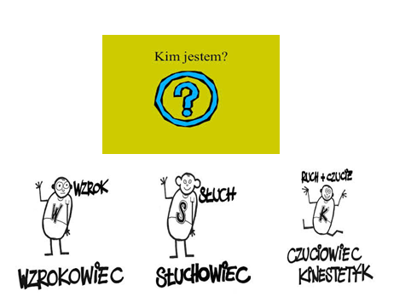

Rysunek 44 https://zygmuntmakolumne.wordpress.com/2015/07/21/kim-jestes-wzrokowcem-sluchowcem-kinestetykiem/

CYKL KOLBA

Nauczanie nie jest procesem prostym. Grupa szkoleniowa nie jest bowiem jednorodna – nie składa się z osób o tym samym stylu uczenia się. Dlatego bardzo ważne jest, aby tworzyć takie warunki uczenia się, które zaangażują każdego i będą równie efektywne, niezależnie od tego, jaki styl preferuje uczestnik. Podstawą takiego podejścia metodologicznego jest Cykl stworzony przez Davida Kolba.

Według niego, kiedy uczymy się nieustannie modyfikujemy, niejako nadpisujemy, nasze doświadczenia. Nowo zdobywana wiedza czy doświadczenie „wchodzą w reakcję” z już posiadanymi przez nas doświadczeniem i wiedzą. Zatem na proces uczenia należy patrzeć jak na określony cykl, w którym wyróżnił cztery etapy.

Schemat 5 CYKL KOLBA

ELEMENTY CYKLU KOLBA.

  - DOŚWIADCZENIE.
Najpierw przeżywamy coś w danym momencie, doświadczamy czegoś np. ucząc się, ćwicząc, szkoląc.

  - OBSERWACJA I REFLEKSJA.
Dokonujemy analizy swoich doświadczeń. Często z rożnych perspektyw czy punktów widzenia tak, aby wyciągnąć jak najwięcej wniosków w kolejnej fazie cyklu.

  - WYCIĄGANIE WNIOSKÓW.
Wyciągamy wnioski i dokonujemy refleksji odkrywając prawidłowości i schematy.

  - SPRAWDZANIE.
Zmieniamy swoje zachowanie i zaczynamy sprawdzać nowo nabytą wiedzę lub umiejętności w praktyce. Weryfikujemy, czy są nam przydatne.
Aby proces uczenia się był efektywny ważne jest, by wystąpiły w nim wszystkie cztery etapy cyklu.

CZĘŚĆ SZÓSTA - ZASADY OCENY I SAMOOCENY POSTĘPÓW DYDAKTYCZNYCH.

Dotarliśmy do końca naszego poradnika. Pozostała tylko jeszcze jedna sprawa. Ocena szkolenia.
Tak właśnie. Ocena. Ewaluacja. Nazywa się to różnie, ale sprowadza się do jednego – do zweryfikowania czy i jak szkolenie się udało.

Ocena to ważny element szkolenia. Odpowiedni poprowadzona pozwala ocenić zarówno szkolenie, jak i siebie.
Pamiętaj, że jesteś trenerem nieprofesjonalnym. Nie przejmuj się zatem wynikami oceny. Coś Ci może nie pójść, coś może zostać ocenione gorzej, nic w tym złego. Nawet profesjonalni trenerzy czasami „zbierają cięgi” od uczestników. Czasami zasłużone, czasami niezasłużone. Takie życie. Potraktuj wiec ocenę, jako formę komunikatu zwrotnego, czy jak mawiają „korporacyjni mistrzowie szkoleń” feedback.

NAJCZĘŚCIEJ OCENIE SZKOLENIA PODLEGA:
- ZADOWOLENIE UCZESTNIKÓW– obejmuje ono takie elementy jak: warunki na sali, poczęstunek, materiały szkoleniowe,
- UMIEJĘTNOŚCI TRENERA (o matulu – wykrzykniesz! Bez obaw. To Twoi koledzy i koleżanki. Zjadą Cię na pewno – masz to jak w banku. Nieprawdaż?)

Czasami poddaje się ocenie inne czynniki – jak na przykład przyrost wiedzy lub umiejętności. Na tym etapie jednak taka wiedza będzie Ci zbędna.

ANALIZA

Z przeprowadzonej ceny (ankiet) należy zrobić analizę. Zebrać odpowiedzi i sprawdzić, które elementy szkolenia uzyskały wysokie oceny, a które niskie. Tam, gdzie ocena była wysoka można uznać, że szkolenie było dobre i warto czerpać z tego doświadczenia, trzymać się wypracowanej formy. tam, gdzie ocena była niższa powstają pola do poprawy. Pod żadnym pozorem niskich ocen nie traktuj w charakterze osobistej porażki! Nawet, jeżeli odnoszą się bezpośrednio do Twojej pracy jako trenera. Pamiętaj, że jesteś trenerem nieprofesjonalnym! Uczysz się prowadzić szkolenia. Poćwicz. Porozmawiaj z grupą. Zobacz co im się podobało, a co nie. Wyciągaj wnioski. Analizuj. Działaj i traktuj niższe noty jako wskazówkę, co powinieneś rozwijać, co zmieniać. Nawet najniższa ocena nie powinna zawrócić Cię z tej drogi. Nawet pracy trenera trzeba się uczyć, tak to już jest.

PONIŻEJ PRZEDSTAWIAMY CI PRZYKŁADOWĄ ANKIETĘ EWALUACYJNĄ SZKOLENIE.

GDYBY TEN SCHEMAT CI NIE WYSTARCZYŁ
W INTERNECIE ZNAJDZIESZ MNÓSTWO INNYCH PRZYKŁADÓW.

ANKIETA

- OCEŃ, JAK SZKOLENIE SPEŁNIŁO TWOJE OCZEKIWANIA?
(5 - bardzo dobrze, 4 – dobrze, 3 – średnio, 2 - wystarczająco, 1 – niewystarczająco)

- JAK OCENIASZ PRZYDATNOŚĆ W ŻYCIU UZYSKANYCH NA SZKOLENIU UMIEJĘTNOŚCI/WIEDZY?
(5- bardzo przydatne, 4 - raczej przydatne, 3 - trudno powiedzieć, 2 - raczej nieprzydatne,
1 - zdecydowanie nieprzydatne).

- JAK OCENIASZ WIEDZĘ PROWADZĄCEGO I JEGO PRZYGOTOWANIE MERYTORYCZNE?
(5 - bardzo dobrze, 4 - dobrze, 3 – ani że, ani dobrze, 2 - raczej źle, 1 - źle)

- JAK OCENIASZ MATERIAŁY SZKOLENIOWE?
(5 - bardzo dobrze, 4 – dobrze, 3 – średnio, 2 - wystarczająco, 1 – niewystarczająco)

- JAK OCENIASZ PRZYGOTOWANĄ PRZEZ TRENERA PREZENTACJĘ?
(5 - bardzo dobrze, 4 – dobrze, 3 – średnio, 2 - wystarczająco, 1 – niewystarczająco)

- JAK OCENIASZ SPOSÓB PRZEKAZYWANIA INFORMACJI PRZEZ PROWADZĄCEGO SZKOLENIA?
(5 - bardzo przystępnie, 4 – przystępnie i ciekawie, 3 - średnio przystępie,
2– mało przystępnie, 1 –nieprzystępnie i niezrozumiale)

- JAK OCENIASZ SZKOLENIE OD STRONY ORGANIZACYJNEJ?
(5 – bardzo dobrze, 4 – dobrze, 3 – średnio, 2 – raczej źle, 1 – źle)

Napisz:
Co było dobre: ……………………………………
Co było złe:……………………………………………….

- JAK OCENIASZ OGÓLNĄ ATMOSFERĘ ODBYTEGO SZKOLENIA?
(5 - bardzo dobrze, 4 - dobrze, 3 - średnio, 2 - raczej źle,1 – źle)

Napisz:
Co najbardziej Ci się podobało: ……………………………………
Co było Twoim zdaniem złe:……………………………………………….

SPIS SCHEMATÓW

Schemat 1 SCHEMAT ZDOBYWANIA WIEDZY 7
Schemat 2 SCHEMAT METOD SZKOLENIOWYCH 43
Schemat 3 TECHNIKI SZKOLENIOWE 53
Schemat 4 ETAPY CYKLU SZKOLENIOWEGO 74
Schemat 5 CYKL KOLBA 80

SPIS RYSUNKÓW

Rysunek 1 http://woleto.pl/memy/pokaz,120,A_daj_pan_spokoj_z_ta_nauka.html 5
Rysunek 2 http://memy.pl/mem_48008_wybieram 6
Rysunek 3 http://fifek.pl/tag/eksperymenty+w+łóżku 7
Rysunek 4 https://www.blasty.pl/tag/motywacja 8
Rysunek 5 http://memy.pl/mem_891650_mialem_juz_tyle_checi_do_nauki 8
Rysunek 6 http://www.eszkola-wielkopolska.pl/eszkola/projekty/liceum-miedzychod/nie_jestem_inny_ jestem_wyjatkowy_1/ 9
Rysunek 7 http://www.kobiecybialystok.pl/pierwsze-kroki-warsztaty-dla-rodzicow-dzieci-do-3-lat/ 11
Rysunek 8 https://www.xdpedia.com/55/chce_schudnac.html 12
Rysunek 9 http://memy.pl/mem_842275_tyle_pytan 14
Rysunek 10 http://memy.pl/mem_1029026_co_tu 19
Rysunek 11 http://memy.pl/mem_793076_zacna_dyskusja 21
Rysunek 12 https://sensit.pl/blog/post/17 23
Rysunek 13 http://memy.pl/mem_17830_czas_na 24
Rysunek 14 http://memy.pl/mem_417988_czesc 25
Rysunek 15 http://pl.memgenerator.pl/user/minaq/-/1/1/5 25
Rysunek 16http://pl.memgenerator.pl/user/leetech 26
Rysunek 17 http://memy.pl/mem_219632_wiecej_sera__wiecej_dziur_wiecej_dziur__mniej_sera 29
Rysunek 18 https://demotywatory.pl/4797777/12-zdjec-ktore-pokazuja-swiat-oczami-mezczyzny-i-kobiety 31
Rysunek 19 http://pl.memgenerator.pl/user/Peplovsky/-/1/1/5 32
Rysunek 20 http://memy.pl/mem_932650_to_szkolenie_przygotuje 33
Rysunek 21 http://pl.memgenerator.pl/mem/stary-ostatnio-widzialem-bobmowe-materialy-wybuchowe-pl-ffffff 35
Rysunek 22 http://memy.pl/mem/80774/Wyklad?rsidebar 38
Rysunek 23 https://www.xdpedia.com/memy/55059/wódka-besty-śmieszne_obrazki-pogadanka-memy-internet 38
Rysunek 24 https://demotywatory.pl/4782786/Gry-dla-par-sa-takie-fajne-Napisz-cos-czego-nie-wie-twoj 40
Rysunek 25 http://pl.memgenerator.pl/mem/wylonczaj-ten-film-pl-ffffff 41
Rysunek 26 http://memy.pl/mem_520500_robil_cwiczenia_na_nogi 42
Rysunek 27 http://memy.pl/mem_1011996_koniec_dyskusji 44
Rysunek 28 http://www.obrazki.jeja.pl/tag,burza,4 47
Rysunek 29 http://le-miiverse-resource.wikia.com/wiki/File:Toy-story-meme-drama-everywhere.jpg 48
Rysunek 30 http://memy.pl/mem_793076_zacna_dyskusja 49
Rysunek 31 http://pl.memgenerator.pl/user/andyrey/-/18 57
Rysunek 32 http://fifek.pl/tag/dekalog 58
Rysunek 33 https://www.xdpedia.com/tag/gaduła 59
Rysunek 34 https://demotywatory.pl/user/Paulina17335/ulubione/page/30 60
Rysunek 35 http://www.directpeople.pl/blog/polak-malkontent-a-moze-to-przesada/ 61
Rysunek 36 http://memy.pl/mem_516724_ale_ten_dominik 62
Rysunek 37 http://pudelekx.pl/skad-sie-bierze-konflikt-wewnetrzny-33984 64
Rysunek 38 http://memy.pl/mem_1049358_gdy_klotnia_sie_rozkrecila_poszedlem_po_popcorn 65
Rysunek 39 http://psychosecundum.blogspot.com/2012/09/konflikty-miedzygrupowe.html 65
Rysunek 40 http://www.obrazki.jeja.pl/55366,sarkazm-to-umiejetnosc.html 68
Rysunek 41 http://memy.pl/mem_666852_twoja_krytyka 69
Rysunek 42 https://demotywatory.pl/4200531/Nigdy-nie-lekcewaz-kobiety 70
Rysunek 43 https://pocisk.org/tag/malkontenci 71
Rysunek 44 https://zygmuntmakolumne.wordpress.com/2015/07/21/kim-jestes-wzrokowcem-sluchowcem-kinestetykiem/ 79

